
毕 业 论 文（设 计）



论文(设计)题目： 南京某智选酒店网络的
设计与实现
学生姓名： 指导教师：
二级学院： 网络安全学院 专 业： 网络工程
班 级： 学 号：
提交日期： 答辩日期：
目 录
摘 要 IV
Abstract V
1 绪 论 1
1.1研究背景 1
1.2国内外研究现状 1
1.3本文研究内容 3
1.4本章小结 3
2 关键技术 4
2.1 VLAN 4
2.2 DHCP 4
2.3 MSTP 4
2.4 VRRP 5
2.5 OSPF 5
2.6其他技术 6
2.7本章小结 7
3需求分析 8
3.1总体需求分析 8
3.2企业需求分析 8
3.3网络功能需求分析 8
3.4网络结构需求分析 9
3.5网络可靠性需求分析 9
3.6网络安全需求分析 9
3.7设计目标 10
3.8本章小结 10
4酒店网络设计 11
4.1酒店网络总体设计 11
4.2 IP地址规划及VLAN划分 13
4.3负载均衡和网络冗余设计 14
4.4路由规划 15
4.5无线网络设计 16
4.6限制访问设计 16
4.7 访问Internet设计 16
4.8 VLAN扩展 17
4.9 IPSec VPN隧道 17
4.10本章小结 17
5设备选型 18
5.1交换机选型 18
5.2路由器选型 19
5.3防火墙选型 20
5.4无线接入点选型 20
5.5无线控制器选型 21
5.6终端选型 21
5.7本章小结 21
6酒店网络实现 22
6.1 DHCP配置 22
6.2 MSTP配置 23
6.3 VRRP配置 24
6.4 OSPF配置 26
6.5无线网络配置 27
6.6 ACL配置 28
6.7 NAT及NAT Server配置 29
6.8 QinQ配置 29
6.9 IPSec VPN隧道配置 30
6.10本章小结 32
7酒店网络测试 33
7.1自动获取IP地址测试 33
7.2负载均衡和网络冗余测试 34
7.3内网连通性测试 34
7.4无线网络测试 35
7.5访问Internet测试 36
7.6限制访问测试 39
7.7 QinQ 测试 39
7.8 IPSec VPN测试 41
7.9本章小结 42
8结 论 43
参考文献 44
致谢 46

南京某智选酒店网络的设计与实现

摘 要
随着互联网技术的飞速发展，酒店网络的规模和复杂度也日益增长。酒店网络为了满足人们日益增长的需求，不仅需要稳定、安全的网络，还要支持多种业务。这些需求促使酒店网络的架构不断演变。酒店为了构建一个更加稳定、安全的网络架构，并解决日益复杂的业务需求，本课题提出南京某智选酒店网络。
本课题使用三层网络架构搭建酒店网络。该网络通过部署MSTP、VRRP等协议提高酒店络的可靠性，使用VLAN技术提高酒店网络的安全性，使用NAT和VPN技术实现酒店总部、酒店分部和运营商网络间的安全通信。
南京某智选酒店网络不仅能够提高网络可靠性、增强网络安全性、降低运营成本，还有助于酒店提高自身竞争力，在市场竞争中保持领先地位。本课题不仅满足酒店网络当前的需求，还为酒店网络未来的扩展与升级打下坚实的基础。

关键词：酒店网络；OSPF；MSTP；ACL

The design and implementation of network for a smart optimal selection hotel in Nanjing

Abstract
With the rapid development of Internet technology, the scale and complexity of hotel networks are also growing. In order to meet people's increasing demand, hotel networks need not only stable and secure networks, but also support various businesses. These demands have led to the continuous evolution of hotel network architecture. In order to build a more stable and secure network architecture and solve increasingly complex business needs, this topic proposes a network for Nanjing smart optimal selection hotel.
This topic adopts the three-layer network architecture to build the hotel network. This network improves the reliability of the hotel network by deploying protocols such as MSTP and VRRP. It also improves the security of the hotel network using VLAN technology. Using NAT and VPN technology to achieve secure communication among the hotel headquarters, hotel branches and operator network.
The network for a smart optimal selection hotel in Nanjing not only improves network reliability and enhances network security, but also reduces operating costs. It also helps the hotel improve its own competitiveness and maintain a leading position in the market competition. This topic not only meets the current needs of the hotel network, but also lays a solid foundation for the future expansion and upgrading of the hotel network.

Keywords: Hotel network; OSPF; MSTP; ACL

1 绪 论
本章介绍南京某智选酒店网络的研究背景，分析酒店网络的国内外现状，讲述本文的主要研究内容。

1.1研究背景
随着信息技术的快速发展，网络技术在酒店行业中的应用日益重要。南京作为一个历史悠久且现代化的大城市，吸引了大量的国内外游客。南京某智选酒店作为当地具有代表性的高端酒店，面临着网络架构升级的迫切需求。当前网络结构的单一性和扩展性不足，已经无法满足日益增长的业务需求提供稳定且安全的网络服务已成为提升客户满意度和竞争力的关键因素。
本课题旨在设计并实现南京某智选酒店的网络，提高网络的负载能力、安全性和管理效率。通过使用MSTP、VRRP等协议，提高酒店网络的性能与可靠性。通过采用QinQ、技术，在现有的网络架构上，通过标签的叠加来创建多层次的网络隔离，从而更好地管理酒店的内部网络和客户网络，保证数据的安全和网络的稳定。采用NAT和VPN技术实现酒店总部和酒店分部与运营商网络的通信，保证酒店网络通信的稳定。
对于酒店而言，本课题将直接提升其服务质量和客户体验。在实际社会和经济方面，一个稳定且安全的网络环境将增强酒店的市场竞争力，吸引更多的顾客，从而带动地区经济的发展。此外，在网络技术日益成为现代生活的重要组成部分的今天，通过实现这样的项目，酒店不仅能提升其自身的技术水平，也能为酒店业提供一个网络技术应用的成功案例，推动整个行业的技术进步。

1.2国内外研究现状
20世纪末大多数酒店网络的基础设施相对薄弱，主要采用传统的有线网络和电话系统。网络带宽较低，覆盖范围有限，主要用于酒店内部办公和客房电话服务。
21世纪初随着宽带互联网的普及，酒店开始引入高速宽带接入，并提供无线网络覆盖，使客人可以在客房和公共区域上网。同时，酒店开始建立自己的网站和在线预订系统，方便客人进行网络预订和查询。
21世纪10年代随着智能手机和移动互联网的兴起，酒店网络逐渐无线化和移动化。酒店开提供更稳定和高速的Wi-Fi网络，以满足客人对移动互联网的需求。同时，酒店还通过APP应用程序提供更多的服务，如在线入住、快速结账、房间控制等功能。
近年随着物联网和人工智能的发展，酒店网络正朝着智能化发展。一些高端酒店开始引入智能客房系统，通过网络连接客房内的设备，实现智能化的环境控制、电子设备控制、安全监控等功能。同时，酒店也利用大数据分析和人工智能技术，优化客户服务和运营管理。
（1）国内研究现状
1）酒店网络架构与设计
首先，网络拓扑结构方面，研究者们针对酒店网络的特殊需求，如客房、大堂、会议室、餐厅等不同区域的网络覆盖，设计了多种网络拓扑结构。旨在实现安全、稳定的网络连接，保证酒店内各种设备的正常运行。其次，设备配置方面，研究者们关注如何选择合适的网络设备，并进行合理的配置。注重设备的性能、兼容性以及可维护性，保证酒店网络的稳定性和可扩展性。最后，网络安全方面，研究者们注重在网络架构的各个层次上部署安全措施，如防火墙、入侵检测系统、数据加密等，保护酒店网络免受各种网络攻击和威胁。
2）酒店网络性能优化
首先，随着酒店业务的不断拓展，网络带宽需求也在不断增加。研究者们致力于寻找解决带宽瓶颈的方法，如升级网络设备、优化网络协议、采用负载均衡技术等手段，提高网络带宽利用率，保证酒店网络的稳定运行。其次，延迟问题，延迟是影响酒店网络性能的重要因素之一。研究者们通过分析网络延迟产生的原因，提出了一系列优化策略和方法，如优化路由算法、减少网络拥塞、提高数据传输效率等，降低网络延迟，提升用户体验。最后，性能监控与调优，为了实时了解酒店网络的性能状况，研究者们还关注网络性能监控与调优技术。研究者们通过部署网络性能监控系统，实时收集网络数据，对网络性能进行分析和评估，并根据需要进行调优，保证酒店网络的良好性能状态。
3）酒店网络安全与隐私保护
首先，客户隐私保护，酒店网络涉及到大量客户隐私信息，如客户姓名、房间号、入住日期等。研究者们注重通过技术手段保护客户隐私，如采用数据加密技术对客户信息进行加密存储和传输，防止信息泄露。其次，网络安全防护，网络安全是酒店网络面临的一个重要挑战。研究者们构建完善的网络安全防护体系，包括部署防火墙、入侵检测系统等安全设备，制定安全策略和制度，加强员工安全意识培训等措施，保证酒店网络免受各种网络攻击和威胁。最后，酒店应明确告知客户个人信息的收集、使用、加工、传输、公开等环节的合规要求，并采取合理措施保护客户隐私。
（2）国外研究现状
1）酒店智能化网络：国外研究者将智能化技术应用于酒店网络中，如物联网、人工智能等。研究者们注重如何利用智能设备和传感器实现智能客房系统、智能维修、智能能源管理等功能，以提升用户体验和酒店运营效率。
2）酒店网络可靠性：国外研究者们关注如何有效地检测网络故障并实施容错机制，以确保酒店网络的稳定性。同时，研究者们注重网络服务质量的问题，例如减少网络延迟、提高带宽利用率、优化数据传输效率等。
3）酒店网络创新与发展：国外的研究者也关注酒店网络的创新和发展。研究用户行为和需求，提出个性化推荐、智能客服、在线预订系统等创新模式，以满足用户的多样化需求。
国内外酒店网络的研究是相互借鉴的。随着全球旅游业的不断发展，以及人们对酒店需求的提高，酒店网络的研究将越来越重要，在提升客户体验和满意度方面发挥更大的作用。

1.3本文研究内容
本课题旨在研究南京某智选酒店网络的设计与实现。首要目标是构建一个安全、稳定且安全的网络环境，满足酒店网络日益增长的需求，并提升顾客体验。南京某智选酒店网络的主要研究内容如下：
（1）酒店网络需求：随着互联网技术的飞速发展，酒店网络的规模和复杂度不断增加。酒店需要稳定、安全的网络连接，同时又要支持多种业务场景。这些需求促使酒店网络的架构不断演变。酒店为了更好的组织和管理其网络，并解决日益复杂的业务需求，迫切需要增加网络的灵活性和可靠性。
（2）酒店网络架构：根据酒店网络的需求，设计一个三层网络架构，保证网络的稳定性与安全性。本课题使用DHCP技术使网络能够自动获取IP地址，通过部署MSTP、VRRP、OSPF等协议提高酒店网络的可靠性与灵活性，使用VLAN技术提高酒店网络的安全性，采用NAT和VPN技术实现酒店总部和酒店分部与运营商网络的通信。该网络不仅满足酒店网络当前的需求，还为酒店网络未来的扩展与升级预留了空间。
（3）酒店网络可靠性：酒店网络的可靠性至关重要，酒店的正常运营依赖网络的稳定性和可靠性。通过部署MSTP协议，不仅实现了链路的负载均衡，充分利用了网络资源，而且有效地消除了网络中的环路问题，避免了潜在的网络风暴。同时，部署VRRP协议，将不同VLAN的主网关和备网关分配到不同的核心交换机上，不仅提高了网络的容错能力，而且保证了流量的均衡分布。这样在任何一台核心交换机发生故障时，另一台能够无缝接管，保持网络的稳定运行。
（4）酒店网络安全性：在构建网络时，网络的安全性和可靠性至关重要。本课题利用VLAN技术实现网络的分层并部署防火墙实现网络的隔离，同时使用ACL技术拒绝其他部门访问财务部网络，增强网络的安全性，防止数据泄露和非法访问。酒店网络在提供网络隔离并增强安全性的同时，还要防止非法数据穿透，保护内部网络不受外部攻击。
通过实现这些目标，本课题不仅将为南京某智选酒店提供一个先进的网络解决方案，也将为类似的酒店网络升级提供参考和借鉴，推动酒店行业在网络技术方面的发展。

1.4本章小结
本章介绍了本课题的研究背景，以及酒店网络的国内外研究现状。阐述了本文研究内容，即设计与实现安全、可靠的酒店网络。

2 关键技术
本章介绍搭建酒店网络涉及的关键技术，包括MSTP、OSPF路由协议、NAT、QinQ等。

2.1 VLAN
虚拟局域网（VLAN）是一种将单个物理网络划分成多个逻辑网络的技术^{[1-3]}。通过VLAN，可以将不同的设备或用户分组到同一虚拟网络中，即使它们连接在同一物理网络中，也能够实现彼此隔离的效果^{[4-5]}。VLAN通常基于交换机或路由器上的端口，通过对端口进行配置，将其划分为不同的VLAN。
VLAN技术带来了多方面的好处。首先，它提高了网络的灵活性和可管理性，允许管理员根据实际需求轻松重新组织网络结构。其次，VLAN能够增强网络安全性，通过隔离不同的用户或设备，防止恶意攻击和未经授权的访问。此外，VLAN还能提高网络性能，减少广播风暴和冲突域，提高网络的可靠性和稳定性。
企业网络中，VLAN技术得到了广泛应用。通过将不同部门或功能的设备分组到不同的VLAN中，可以实现更好的管理和控制。同时，VLAN还能够简化网络的扩展和维护，降低了网络运营成本。VLAN技术为企业网络提供了一种安全、稳定的解决方案，已成为现代网络架构中不可或缺的一部分。

2.2 DHCP
DHCP（Dynamic Host Configuration Protocol）通过DHCP服务器向客户端设备自动分配IP地址和其他网络配置信息。客户端设备连接网络时发送DHCP请求，服务器从可用IP地址池中分配IP地址给客户端，同时提供子网掩码、默认网关等配置。
DHCP简化了网络管理，减少了手动配置工作，提高了网络的灵活性和可扩展性。DHCP自动分配IP地址和其他网络配置信息，降低了配置错误的风险，提升了网络效率。
DHCP避免了手动分配可能导致的地址冲突和混乱。同时简化了网络维护和升级的复杂性，使得网络管理员能够更轻松地管理大型网络。此外，DHCP还有利于提高网络安全性，通过动态分配IP地址可以减少潜在的安全漏洞。

2.3 MSTP
多重生成树协议（MSTP）是一种用于在以太网交换网络中实现多个生成树的协议^{[6-7]}。与传统的生成树协议（STP）相比，MSTP具有更高的灵活性和效率。MSTP将网络划分为多个实例（Instance），每个实例对应一个生成树，可以独立配置不同的生成树参数，从而实现对不同VLAN或者不同网络区域的灵活管理^{[8-9]}。
MSTP通过将交换机端口划分到不同的生成树实例中，实现了对网络流量的灵活控制和优化。每个生成树实例都有一个唯一的实例ID和一个实例根（Root），通过选举机制确定生成树的根节点和根端口，从而构建出网络中的多个独立生成树。
MSTP技术在企业网络中得到了广泛的应用。例如，在大型企业网络中，可能存在多个业务部门或不同的应用需要独立的生成树实例来进行流量隔离和管理。通过使用MSTP，可以根据实际需求灵活地配置不同生成树实例的参数，从而实现对网络流量的精细化控制和优化，提高网络的性能和可靠性。
此外，MSTP还可以用于服务提供商网络中。在运营商网络中，可能需要为不同的客户或不同的服务提供独立的生成树实例，以实现流量隔离和安全性保障。MSTP技术可以帮助运营商实现更加稳定的网络管理，提升了网络的服务质量，增强了酒店的竞争力。

2.4 VRRP
虚拟路由器冗余协议（VRRP）是一种用于提供默认网关冗余的网络协议^{[10-12]}。它通过将多台路由器组成一个虚拟路由器组（VRG），其中一台路由器被选举为虚拟路由器（Virtual Router，VR），负责接收并转发流量。其他路由器则作为备用路由器，待主路由器失效时，其中一台备用路由器会自动接管虚拟路由器的功能。
VRRP通过使用虚拟IP地址和虚拟MAC地址来实现对外部网络的透明冗余。当主路由器正常工作时，虚拟IP地址和虚拟MAC地址都由主路由器接管，流量会被转发到主路由器。而当主路由器失效时，备用路由器中的一台会接管虚拟IP地址和虚拟MAC地址，并继续正常地接收和转发流量，从而实现了对网络的连续可用性。
VRRP技术在企业网络中得到广泛应用。特别是在关键业务系统或对网络连续性要求较高的场景下，VRRP可以提供快速、自动的故障切换，保障网络的稳定性和可靠性。此外，VRRP还可以与其他路由协议（如OSPF、BGP等）结合使用，进一步提高网络的容错性和可用性，保证业务连续运行。

2.5 OSPF
开放最短路径优先（OSPF）是一种基于链路状态的内部网关协议（IGP），被广泛用于大型企业网络和互联网中^{[13-14]}。OSPF通过交换链路状态信息来构建路由表，并计算出到达目标网络的最短路径。它支持基于网络拓扑的动态路由选择，能够适应网络拓扑的变化，并实现快速的收敛。
OSPF将网络划分为多个区域（Area），每个区域内部使用链路状态数据库（LSDB）来维护网络拓扑信息，通过洪泛算法在区域内广播链路状态更新。不同区域之间通过区域边界路由器（ABR）进行连接，ABR负责转发区域之间的路由信息，实现了网络的层次化设计和路由汇总，减少了路由器之间的通信负载。
OSPF采用了基于成本的路由选择算法，其中成本是与链路带宽相关的。OSPF支持多种类型的网络连接，包括点对点连接、广播网络、非广播多点网络和虚拟链路。同时，OSPF还具有路由优先级、路由策略和路由汇总等高级功能，使得网络管理员可以根据实际需求对路由进行灵活管理和优化。

2.6其他技术

2.6.1 ACL
ACL（Access Control List，访问控制列表）是一种网络安全技术，用于控制数据包在网络设备上的传输。ACL可以基于源IP地址、目标IP地址、协议类型、端口号等条件，对数据包进行过滤和管理，从而实现对网络流量的控制和限制。
ACL（访问控制列表）是网络管理中的重要工具，通过精细控制网络流量，提升安全性、优化资源利用、实施网络策略，保护重要资源免受未经授权的访问。同时具有灵活性和支持日志记录和审计等特点，全面提升网络管理的效率和可靠性。

2.6.2 NAT
网络地址转换（NAT）是一种常见的网络技术，用于将私有网络中的内部IP地址转换为公共IP地址，以实现内部主机与外部网络的通信^{[15-16]}。NAT技术主要用于解决IPv4地址资源短缺的问题，通过将多个内部主机共享一个公共IP地址，有效地减少了对公共IP地址的需求。
NAT工作的原理是在路由器或防火墙设备上维护一张地址转换表，记录了内部IP地址与外部IP地址之间的映射关系。当内部主机发送数据包到外部网络时，路由器会将源IP地址替换为公共IP地址，并在地址转换表中记录该映射关系。当外部网络返回响应数据包时，路由器根据地址转换表将目标IP地址替换为内部主机的私有IP地址，然后将数据包发送给内部主机。
NAT技术有多种实现方式，包括静态NAT、动态NAT和端口地址转换（PAT）。静态NAT将内部IP地址和外部IP地址一一映射，适用于需要固定映射关系的场景；动态NAT根据内部主机的需求动态分配外部IP地址，提高了地址的利用率；而PAT则通过使用不同的端口号来区分不同的内部主机，实现了多对一的地址映射。
NAT技术在企业网络和家庭网络中得到了广泛应用。通过使用NAT，企业可以实现内部网络与外部网络的隔离，提高了网络的安全性；同时，NAT还可以有效地隐藏内部网络的拓扑结构，增强了网络的隐私保护。NAT技术是一种简单有效的网络地址转换技术，为网络设计和管理提供了重要的支持。

2.6.3 QinQ
QinQ（双层VLAN或者VLAN叠加）技术是一种在现有VLAN标签的基础上再次封装VLAN标签的技术^{[17-18]}，通过在原有的VLAN标签外再添加一个或多个VLAN标签，实现了在一个VLAN网络中嵌套使用多个VLAN标签的功能。这样的双层VLAN结构使得网络中的VLAN划分更加细致和灵活，能够解决传统VLAN技术中VLAN数量有限以及跨网络通信的限制问题。
QinQ技术的工作原理是将用户数据包的原始VLAN标签（内层VLAN标签）保留在数据包中，并在外层添加一个或多个新的VLAN标签（外层VLAN标签）^{[19-20]}。这样，在网络中传输的数据包会携带两层VLAN标签，外层VLAN标签用于区分不同的用户或不同的网络，内层VLAN标签则用于实际的VLAN划分。这种双层VLAN标签的组合形式可以在同一个物理网络中支持更多的VLAN数量，同时也提供了更高的安全性和隔离性。
QinQ技术在企业网络中的应用非常广泛。例如，在大型企业网络中，可能存在多个部门或多个业务需要进行独立的VLAN划分和管理，而传统的VLAN技术可能无法满足需求。通过引入QinQ技术，可以实现更加细致的VLAN划分，避免VLAN ID的冲突，并且能够在同一个物理网络中实现不同部门或业务之间的隔离通信，提高了网络的安全性和可管理性。
另外，QinQ技术还可以在服务提供商网络中得到应用。在运营商网络中，可能需要为不同的客户提供独立的VLAN服务，以实现用户数据的隔离和安全性保障。QinQ技术可以帮助运营商实现更加灵活的VLAN服务，提升了网络的服务质量和竞争力。

2.6.4 IPSec VPN
IPSec VPN技术是一种使用IPSec安全协议套件的VPN技术，广泛应用于企业和组织间的远程访问和站点到站点连接，通过在IP层上加密和认证数据包来保证通信的机密性、完整性和身份验证^{[21-23]}。
IPSec VPN基于两个主要协议：认证头（AH）和封装安全负载（ESP）。AH提供数据完整性和源认证，而ESP则提供数据加密、数据完整性和可选的源认证^{[24-25]}。
IPSec VPN可分为两种模式：传输模式和隧道模式。传输模式仅对数据包的有效负载进行加密，适用于主机到主机的连接。而隧道模式则对整个IP数据包进行加密，并在两个网络之间创建加密隧道，适用于网络到网络的连接。IPSec VPN还涉及密钥交换协议（IKE），它负责在VPN设备之间协商和管理加密密钥。通过IKE，设备可以安全地交换密钥，并保证双方之间的通信是安全的。
IPSec VPN技术提供了一种强大的方式来保护敏感数据的传输，使得远程访问和站点之间的连接变得更加安全可靠。

2.7本章小结
本章介绍了VLAN、QinQ、NAT技术原理，包括其概述、基本结构、数据转发方式，以及相关的路由协议如MSTP、VRRP和OSPF。

3需求分析
本章介绍南京某智选酒店的背景，分析南京某智选酒店在各方面的需求，根据酒店的需求确定设计目标。

3.1总体需求分析
随着互联网技术的飞速发展，酒店网络的规模和复杂度不断增加。酒店需要稳定、安全的网络连接，同时又要支持多种业务场景，如前台管理、客房服务、客户上网和会议设施。这些需求促使酒店网络的架构不断演变。酒店为了更好的组织和管理其网络，并解决日益复杂的业务需求，迫切需要增加网络的可靠性和安全性。

3.2企业需求分析
南京某智选酒店总部共有6个部门，分别为采购部、餐饮部、运营部、财务部、管理部及人事部。酒店分部有3个部门，分别为采购部、餐饮部和人事部。因总部财务部具有特殊性，为了财务部信息安全，需拒绝其他部门访问财务部网络。酒店为提高酒店竞争力，还需要部署覆盖全酒店的无线网络。同时，酒店总部与分部需要使用防火墙来建立更加安全的内部网络环境，保证酒店内网的安全。
酒店网络需要建立一条内网专线VPN隧道，实现酒店总部与分部内网之间的数据传输，支持无线网络，并使得连接酒店网络的旅客在酒店内可以自动切换无线网络。

3.3网络功能需求分析
针对酒店网络的功能需求分析可以考虑以下几个方面：
（1）网络连通性：网络连通性十分关键，连通性是网络存在的基石，它决定了网络内各节点之间是否能够相互通信和交换信息。
（2）网络可靠性：酒店网络在数据传输过程中，确保数据能够准确无误地到达目标设备是非常重要的。可靠的网络可以通过错误检测、纠错码等机制来保证数据传输的准确性。，同时网络也是支持业务运行的基础设施之一。网络不可靠可能会导致网络中断、数据丢失、服务不可用等，进而影响业务的稳定性。
（3）网络安全性：酒店网络需能够防止未经授权的访问，确保网络系统中的敏感信息不被非法获取，同时防御各种网络攻击，如恶意软件、黑客攻击、拒绝服务攻击。对于酒店来说，数据的完整性对于其业务运作和决策制定至关重要。
（4）网络数据传输效率：数据传输效率涉及到网络资源的有效利用。网络中的带宽是有限的，而高效的数据传输可以在有限的带宽内传输更多的数据，这不仅可以减少网络拥堵，还可以降低运营商的成本，提高整体资源的利用效率。
（5）隐私保护：加强对客户个人信息和隐私的保护，遵守相关法律法规，并采取适当的数据加密和访问控制措施。
综上所述，酒店网络的功能包括可靠的网络架构设计、安全保障和隐私保护，为酒店提供完善的网络服务。

3.4网络结构需求分析
针对酒店网络的结构需求分析可以基于以下几个方面展开：
（1）酒店总部网络分层结构：酒店网络通常采用分层结构，包括核心层、汇聚层和接入层。该网络架构可以保证网络的稳定性和安全性。核心层负责连接汇聚层，提供高带宽和高可靠性的数据传输；汇聚层连接核心层和接入层，负责处理各种数据流量；接入层连接终端用户设备，如客房、会议室和办公区域。
（2）酒店分部网络分层结构：酒店分部部门数量较少，因此可使用一台三层交换机作为核心交换机，并在二层结构的基础上，将多个物理网络逻辑上整合成一个大的二层网络，从而实现跨多个物理网络的设备之间的通信。
（3）无线网络结构：酒店网络需要提供全面而稳定的无线覆盖，覆盖范围涵盖客房、大堂、会议室、餐厅等各个区域。因此采用AC+AP的无线网络架构，实现对AP设备的统一管理。
综上所述，酒店网络的结构需求分析涉及到总部分层结构、分部分层结构和无线网络结构三个方面，保证酒店网络能够稳定、安全地为客户和业务提供服务。

3.5网络可靠性需求分析
酒店网络的可靠性需求分析至关重要，酒店网络的运营依赖网络的稳定性和可靠性。以下是酒店网络可靠性需求的一些方面：
（1）负载均衡：酒店网络需要实现链路的负载均衡，充分利用网络资源，并有效地消除网络中的环路问题，避免潜在的网络风暴。因此可部署MSTP协议，使用生成树可以防止环路产生，从而减少了广播风暴的可能性，提高了网络的稳定性。
（2）网络冗余：酒店网络必须保证在任何时候都能够提供服务。网络设备和服务需要具备冗余备份，并且需要采取措施来最大程度地减少因设备故障或网络中断导致的停机时间。因此可部署VRRP协议，保障网络的稳定性和可靠性。此外，VRRP还可以与其他路由协议（如OSPF、BGP等）结合使用，进一步提高网络的容错性和可用性，保证业务连续运行。
综上所述，酒店网络的可靠性需求涵盖了负载均衡和网络冗余等方面，该需求保证酒店网络能够稳定可靠地运行，并满足客户和业务的需求。

3.6网络安全需求分析
鉴于酒店储存了大量的客户数据和内部敏感信息，加强网络的安全措施是必不可少的。以下是酒店网络安全性需求的一些方面：
（1）部署防火墙：部署防火墙不仅可以保护内部网络免受外部攻击，还可以监控和管理内部数据流动。
（2）加强网络安全措施：酒店网络使用加密技术和定期的网络安全审计将进一步加强安全防护。同时该网络不允许未经授权的部门访问财务部网络，大幅度提高酒店的财务安全。
（3）保护内部数据：酒店网络需要保证内部数据的存储足够安全，因此Web服务器和FTP服务器应分别配置在DMZ区域和受保护的内网区域。这将保证外部用户可以安全访问酒店网络，同时保护内部关键数据不受外部威胁。
综合以上分析，通过部署防火墙、加强网络安全措施，以及合理配置Web和FTP服务器，智选酒店将实现稳定、安全的内部网络环境。这不仅将极大地提升客户服务体验，还将增强酒店运营效率和数据安全。

3.7设计目标
智选酒店网络的搭建需要构建一个稳定且安全的网络环境，满足酒店日益增长的网络需求，并提升顾客体验。为满足酒店需求，设定以下目标：
（1）提升网络稳定性：使用两台三层交换机作为核心交换机，不仅提供了网络冗余，还减少了网络故障和中断，保障了客户的网络连接质量和体验。
（2）提高网络安全性：在出口处部署防火墙，能够有效隔离内外网，防止未经授权的访问和外部威胁，保护企业数据的安全性，防止未经授权的访问和信息泄露，保证客户的隐私和信息安全。
（3）优化网络性能：采用AC+AP的组网方式，使得无线网络的部署更加稳定，提高客户的网络体验。
（4）实现网络管理的智能化：将AC旁挂在三层交换机上，可以实现无线网络的集中管理和控制，简化网络结构，提高管理效率。
综上所述，南京某智选酒店网络的设计目标应是一个安全、稳定、可扩展、可管理、可监控的网络架构，能够满足酒店的通信、访问、扩展和管理需求。

3.8本章小结
本章介绍了酒店网络的总体需求分析以及网络的可靠性、结构、功能和安全等方面的需求分析，并介绍了设计目标。

4酒店网络设计
本章介绍酒店网络方案的总体架构与关键要素。通过各个关键技术，保证网络的稳定与安全。

4.1酒店网络总体设计
（1）酒店总部网络设计
本课题酒店总部三层网络架构，该网络架构分为核心层、汇聚层和接入层，该网络架构可以保证网络的稳定性和安全性。
核心层：核心层是整个网络的基础架构，它负责传输大量的数据流量，并提供数据传输和转发功能。核心层的主要作用是实现不同汇聚点之间的快速数据交换和转发，保证网络的高可用性、高性能和高可靠性。
汇聚层：连接核心层和接入层，在两者之间扮演着中间传输和转发的角色。汇聚层的主要作用是汇聚来自接入层的流量，并根据需要进行路由和策略控制，然后将流量发送到核心层或其他汇聚点。
接入层：接入层是网络与用户设备之间的接口，负责连接终端设备到网络。其作用是提供对用户设备的接入、身份认证、流量控制和安全策略的部署。接入层通常包括交换机、无线接入点等设备，提供不同接入方式以满足用户的需求。接入层还可能实现一些网络服务，如DHCP、NAT、VPN等，以便用户设备能够方便地接入网络并获得所需的服务。
综上所述，核心层负责整个网络的传输和转发，汇聚层负责汇聚和控制流量，接入层负责接入用户设备并提供相应的网络服务和安全策略。这三层共同构成了网络的基础架构，为企业提供了高性能、可靠性和安全性的网络服务。
（2）酒店分部网络设计
酒店分部部门数量较少，因此使用一台三层交换机作为核心交换机，并在二层结构的基础上，将多个物理网络逻辑上整合成一个大的二层网络，从而实现跨多个物理网络的设备之间的通信。
（3）酒店内网连通性设计
酒店总部网络与酒店分部网络统称为酒店内网，酒店总部与分部的网络通过接入运营商的IPSec VPN专线进行连接，保证网络通信的安全性和稳定性。IPSec VPN技术能够提供高带宽、低延迟的网络连接，同时保证了数据传输的私密性和安全性。
（4）酒店总部与分部网络安全性设计
在出口处部署防火墙，能够有效隔离内外网，防止未经授权的访问和外部威胁，保护酒店数据的安全性。防火墙具有强大的网络攻击检测和防御能力，可以抵御各种网络攻击和病毒入侵。
南京某智选酒店网络拓扑，如图4.1所示。
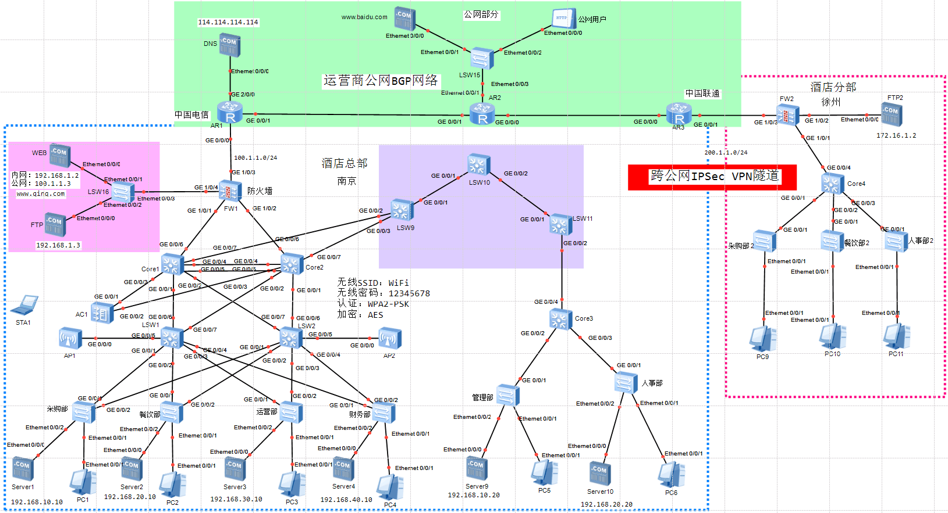
图4.1南京某智选酒店网络拓扑图

4.2 IP地址规划及VLAN划分

4.2.1 IP地址规划
IP地址规划，本课题所需的主要是设备间互联的IP地址，这个地址采用10.1.1.0/24划分即可，由于设备间只需要两个IP地址，因此子网掩码可以设置为255.255.255.252，而服务器IP地址根据192.168.1.0/24和172.16.1.0/24划分，总部IP地址划分，如表4.1所示。
表4.1 总部IP地址表
地区 | 设备名称 | 设备接口 | IP地址
南京总部 | Core1 | GE0/0/6 | 10.1.1.1/30
 | Core2 | GE0/0/6 | 10.1.1.5/30
 | FTP1 | ETH0 | 192.168.1.3/24
 | WEB | ETH0 | 192.168.1.2/24
 | FW1 | GE1/0/1 | 10.1.1.2/30
 |  | GE1/0/2 | 10.1.1.6/30
 |  | GE1/0/3 | 100.1.1.2/24
 |  | GE1/0/4 | 192.168.1.1/24
 | Server1 | ETH0 | 192.168.10.10/24
 | Server2 | ETH0 | 192.168.20.10/24
 | Server3 | ETH0 | 192.168.30.10/24
 | Server4 | ETH0 | 192.168.40.10/24
 | Server9 | ETH0 | 192.168.10.20/24
 | Server10 | ETH0 | 192.168.20.20/24
根据南京某智选酒店分部网络的实际情况，对分部网络的IP地址进行划分。因为分部规模相对较小，所以分部的各部门不单独部署服务器。分部数据存储于服务器FTP2内。分部IP地址划分，如表4.2所示。
表 4.2分部IP地址表
徐州分部 | Core4 | GE0/0/1 | 10.1.1.9/30
 | FW2 | GE1/0/1 | 10.1.1.10/30
 |  | GE1/0/2 | 172.16.1.1/24
 |  | GE1/0/3 | 200.1.1.2/24
 | FTP2 | ETH0 | 172.16.1.2/24
根据南京某智选酒店分部网络的实际情况，对运营商网络的IP地址进行划分，运营商IP地址划分，如表4.3所示。
表 4.3运营商IP地址表
运营商 | AR2 | GE0/0/1 | 110.1.1.2/24
 |  |  | 110.1.1.3/24
 | DWS | ETH0 | 114.114.114.144/24
 | www.baidu.com | ETH0 | 123.1.1.2/24
 | 公网用户 | ETH0 | 123.1.1.3/24
DHCP的主要作用是自动为网络中的设备分配和管理IP地址以及其他网络配置参数，如子网掩码、默认网关和DNS服务器地址，从而简化了网络配置过程，提高了网络管理效率，并支持了网络的安全性和可扩展性。因此，在酒店总部网络核心交换机上配置DHCP为各部门分配IP地址，酒店总部网络DHCP规划表，如表4.4所示。
表4.4 酒店总部网络DHCP规划表
地址池名称 | 网段 | 地址池调用接口 | 接口类型
Vlanif10 | 192.168.10.0/24 | Vlanif10 | Trunk
Vlanif20 | 192.168.20.0/24 | Vlanif20 | Trunk
Vlanif30 | 192.168.30.0/24 | Vlanif30 | Trunk
Vlanif40 | 192.168.40.0/24 | Vlanif40 | Trunk
Vlanif100 | 192.168.100.0/24 | Vlanif100 | Trunk
Vlanif200 | 192.168.200.0/24 | Vlanif200 | Trunk
酒店分部网络核心交换机Core4同样配置DHCP为分部各部门分配IP地址，酒店分部网络DHCP规划，如表4.5所示。
表4.5 酒店分部网络DHCP规划表
地址池名称 | 网段 | 地址池调用接口 | 接口类型
Vlanif10 | 172.16.10.0/24 | Vlanif10 | Trunk
Vlanif20 | 172.16.20.0/24 | Vlanif20 | Trunk
Vlanif30 | 172.16.30.0/24 | Vlanif30 | Trunk

4.2.2 VLAN划分
VLAN的划分可以实现网络隔离，有效地控制广播风暴的产生。提高网络的灵活性和安全性。每个部门划分一个VLAN，其中酒店总部网络划分6个VLAN，包括6个部门VLAN及两个无线网络所需的VLAN，酒店分部网络划分3个VLAN。整体VLAN的划分，如表4.6所示。
表4.6 酒店网络VLAN划分表
地区 | 部门 | VLAN ID | 网络ID
南京总部 | 采购部、管理部 | 10 | 192.168.10.0/24
 | 餐饮部、人事部 | 20 | 192.168.20.0/24
 | 运营部 | 30 | 192.168.30.0/24
 | 财务部 | 40 | 192.168.40.0/24
 | 管理VLAN | 100 | 192.168.100.0/24
 | 业务VLAN | 200 | 192.168.200.0/24
徐州分部 | 采购部 | 10 | 172.16.10.0/24
 | 餐饮部 | 20 | 172.16.20.0/24
 | 人事部 | 30 | 172.16.30.0/24

4.3负载均衡和网络冗余设计

4.3.1负载均衡
为了提升总部网络的性能和稳定性，本课题使用MSTP技术进行交换机部分的设计。具体方案如下：
（1）Core1交换机
配置为VLAN 10和VLAN 20的主根交换机，保证这些VLAN的数据流量优先通过Core1。配置为VLAN 30和VLAN 40的备根交换机，以在Core2故障时提供冗余支持。
（2）Core2交换机
配置为VLAN 30和VLAN 40的主根交换机，保证这些VLAN的数据流量优先通过Core2。配置为VLAN 10和VLAN 20的备根交换机，以在Core1故障时提供冗余支持。
这种配置方案不仅实现了链路的负载均衡，充分利用了网络资源，而且有效地消除了网络中的环路问题，避免了潜在的网络风暴。此外，合理的IP地址规划对于保证网络的有序管理和运行至关重要。需要根据各个VLAN的需求分配IP地址，以便于网络的管理和维护，从而提升整体网络的性能和可靠性。
综合上述配置方案，总部网络将具有更高的容错能力和稳定性，保证在任何一台核心交换机发生故障时，网络仍能正常运行，并且数据流量能够均衡分布，提升整体网络效率。

4.3.2网络冗余
VRRP可以提供快速、自动的故障切换，保障网络的稳定性和可靠性。此外，VRRP还可以与其他路由协议（如OSPF、BGP等）结合使用，进一步提高网络的容错性和可用性，保证业务连续运行。因此，在总部的核心交换机上配置VRRP协议，具体设计方案如下：
（1）Core1交换机
配置为VLAN 10和VLAN 20的主网关，以保证这些VLAN的流量优先通过Core1。配置为VLAN 30和VLAN 40的备网关，在Core2出现故障时，提供冗余支持。
（2）Core2交换机
配置为VLAN 30和VLAN 40的主网关，以保证这些VLAN的流量优先通过Core2。配置为VLAN 10和VLAN 20的备网关，在Core1出现故障时，提供冗余支持。
这种设计方式利用了VRRP协议的优势，实现了高可用性和负载均衡。通过将不同VLAN的主网关和备网关分配到不同的核心交换机上，不仅提高了网络的容错能力，而且保证了流量的均衡分布。这样在任何一台核心交换机发生故障时，另一台能够无缝接管，保持网络的稳定运行。

4.4路由规划
OSPF将网络划分为多个区域，每个区域内部使用链路状态数据库来维护网络拓扑信息，通过洪泛算法在区域内广播链路状态更新。不同区域之间通过区域边界路由器进行连接，边界路由器负责转发区域之间的路由信息，实现了网络的层次化设计和路由汇总，减少了路由器之间的通信负载。
OSPF是一种高效的内部网关协议，优点包括快速路由收敛、无类别域间路由支持和优秀的可扩展性，同时OSPF也是目前园区网中最常见的动态路由协议，因此可以作为本课题的内网动态路由协议。本课题内网使用OSPF协议，创建的进程ID为1，内网网络加入到区域0中。

4.5无线网络设计
在无线网络设计方面，目前互联网中最常见的认证加密方式是WPA2-PSK和AES组合。本课题采用这种方案进行无线网络设计，具体如下：
（1）无线SSID设置为WiFi，密码设置为12345678
（2）加密方式使用WPA2-PSK（预共享密钥）进行认证，采用AES（高级加密标准）进行数据加密
（3）无线频段启用2.4GHz和5GHz频段，提供更广的覆盖范围和更高的带宽选择。
（4）启用无线漫游功能，保证用户在不同的接入点之间切换时保持稳定的网络连接。
这种设计不仅提供了安全可靠的无线网络环境，还保证了网络覆盖的广度和性能，适合各种设备的接入需求。通过启用无线漫游，用户可以在不同区域移动时保持无缝连接，提升了整体的使用体验。

4.6限制访问设计
ACL是一种网络安全技术，用于控制数据包在网络设备上的传输。ACL可以基于源IP地址、目标IP地址、协议类型、端口号等条件，对数据包进行过滤和管理，从而实现对网络流量的控制和限制。
酒店总部共有6个部门，分别为采购部、餐饮部、运营部、财务部、管理部及人事部。因总部财务部具有特殊性，为了财务部信息安全，需拒绝其他部门访问财务部。因此，本课题设计在财务部交换机上配置ACL，保证财务部的信息安全。

4.7 访问Internet设计
在访问Internet方面，由于酒店总部和分部的公网IP地址有限，可以采用Easy-IP技术来满足内网所有主机访问Internet时的NAT转换需求。具体设计方案如下：
（1）NAT转换
总部和分部使用防火墙的出接口进行Easy-IP配置，满足内网主机访问Internet的需求。
（2）公网IP地址分配
总部拥有两个公网IP地址，分别为100.1.1.2和100.1.1.3。由于已经占用一个公网IP地址，可以将剩余的100.1.1.3分配给WEB服务器。
分部使用防火墙的出接口进行Easy-IP配置，统一管理内网主机的互联网访问。
（3）NAT Server设计
WEB服务器发布在防火墙上配置NAT Server，将内网的WEB服务器通过100.1.1.3发布到公网上，保证外部用户可以访问酒店的WEB服务器。
这种设计方案不仅优化了公网IP资源的使用，还保证了内网主机能够顺畅访问Internet。同时，通过防火墙的NAT Server功能，将WEB服务器安全发布到公网上，提高了网络的安全性和可管理性。

4.8 VLAN扩展
本课题将QinQ部署在核心交换机上，通过启用接口上的QinQ转换功能，实现内网VLAN的扩展和互访。具体配置方案如下：
（1）核心交换机配置
在核心交换机的相关接口上启用QinQ转换功能。将VLAN 10、20、30、40转换成VLAN 999。
（2）管理部和人事部配置
将管理部和人事部的VLAN 10、20转换成VLAN 999。
通过这种配置，可以有效地实现内网VLAN的扩展和互访，使得不同部门之间的通信更加便捷。QinQ技术的应用不仅简化了VLAN的管理，还增强了网络的灵活性和可扩展性。

4.9 IPSec VPN隧道
IPSec VPN技术可以提供一种强大的方式来保护敏感数据的传输，使得远程访问和站点之间的连接变得更加安全可靠。因此，在酒店总部与分部的防火墙之间配置一条IPSec VPN隧道，使用ESP协议，设置ESP认证算法为SHA2-256，ESP加密算法为AES-256，设置IKE加密算法为AES-256，IKE的DH组为group14，IKE认证方法为预共享密钥认证，密码为admin@1234，IKE完整性算法为HMAC-SHA2-256。

4.10本章小结
本章介绍了酒店网络的总体方案，对酒店网络的总体架构到细节部署进行了全面规划。分别介绍了网络的VLAN划分、IP地址规划、可靠性、路由规划和安全性等方面的设计。

5设备选型
本章介绍酒店网络实现所需要的交换机、路由器和防火墙等设备，设备具有各项优点的同时也符合酒店网络搭建的需求。

5.1交换机选型

5.1.1核心层交换机选型
核心交换机在网络架构中起到关键的数据传输和转发作用，它能够连接多个网络设备，并根据网络层的地址信息实现数据包在局域网内的快速交换与传递，从而构建高效、稳定的网络环境。华为S9700系列交换机是一款性能卓越、稳定可靠的网络设备，以其大容量端口、高速传输能力和智能化业务编排功能而著称。它不仅能够满足酒店网络对高性能、高可靠性的需求，还通过绿色节能设计降低能耗，为用户提供高效、稳定且环保的网络解决方案。华为S9700系列交换机参数，如表5.1所示。
设备型号 | S9700-3 | S9700-6 | S9700-12
端口数量 | 3 | 6 | 12
VLAN | 支持Access、Trunk、Hybrid方式、支持default VLAN支持VLAN 交换、支持QinQ、增强型灵活QinQ
IP路由 | 支持RIP、OSPF、ISIS、BGP等IPv4动态路由协议  支持RIPng、OSPFv3、ISISv6、BGP4+等IPv6动态路由协议
包转发率 | 1440Mpps | 4320Mpps | 5760 Mpps
交换容量 | 2.88Tbps | 3.84/5.76Tbps | 5.12/7.68Tbps
主控板槽位 | 2 | 2 | 2
业务板槽位 | 3 | 6 | 12
系统电源 | 2 | 4 | 6
环境标准 | 工作温度：0-45℃  相对湿度：5%-95%无凝结 | 工作温度：0-45℃  相对湿度：5%-95%无凝结 | 工作温度：0-45℃  相对湿度：5%-95%无凝结
最大功耗 | 1100W | 2400W | 4500W
表5.1 华为S9700系列交换机参数表
综合考虑三种交换机性能与酒店网络需求等因素，本课题选择华为S9706作为酒店网络的核心层交换机。该交换机不仅提供核心层交换机所需的高速数据处理和转发能力，而且其工作环境标准与最大功耗符合酒店网络需求。

5.1.2汇聚层、接入层交换机选型
在网络架构中，汇聚层交换机扮演着关键角色，它是接入层与核心层之间的桥梁，负责汇聚接入层的用户流量，进行数据分组传输的汇聚、转发和交换，同时实施路由、安全策略、流量控制等多种功能。接入层交换机则直接与用户设备相连，为用户提供网络接入，解决相邻用户之间的互访需求，并为这些访问提供足够的带宽。两者协同工作，确保网络的高效、稳定运行。华为S5700交换机可以通过完善的队列调度算法和拥塞控制算法，满足企业不同用户终端和业务种类的服务质量要求。同时，S5700交换机基于华为统一的VRP平台，拥有大容量、高密度千兆端口，支持万兆上行，满足各种应用场景的需求。华为S5700系列各交换机参数，如表5.2所示。
表5.2 华为S5700系列交换机参数表
设备型号 | 华为CloudEngine S5735I-S8T4SN-V2 | 华为CloudEngine S5735I-S8U4XN-V2 | 华为CloudEngine S5735I-H8T4S2XN-V2
VLAN | 支持4K个VLAN 支持Access、Trunk、Hybrid方式 支持default VLAN  支持QinQ、增强型灵活QinQ 支持VLAN Stacking和VLAN mapping  支持基于MAC的动态VLAN分配
IP路由 | 支持RIP、OSPF、ISIS、BGP等IPv4动态路由协议  支持RIPng、OSPFv3、ISISv6、BGP4+等IPv6动态路由协议
包转发率 | 102Mpps | 102Mpps | 147Mpps
交换容量 | 4.8Tbps | 5.2Tbps | 5.8Tbps
固定端口 | 48个1/10/25GE SFP28 | 254W | 327W
综合考虑三种交换机性能与酒店网络需求等因素，本课题选择华为CloudEngine S5735I-S8U4XN-V2作为酒店网络的核心层交换机。

5.2路由器选型
路由器在网络架构中扮演着关键角色，它负责转发数据包、确定最佳传输路径，实现不同网络之间的连接与通信。同时，路由器还能进行网络隔离、地址转换、流量控制以及提供网络安全保障，确保网络的高效、稳定和安全运行。华为NE5000E核心路由器采用分布式和可扩展性设计，具备强大的交换容量和超高转发性能，单机框系统接口容量高达1.28Tbps，转发性能达到1600Mpps；同时，该产品支持丰富的业务特性，如MPLS、VPN等，并实现IPv4向IPv6的平滑过渡，华为NE5000E还秉承绿色环保理念，功耗低且对机房环境要求低，最大限度地保护用户投资。华为NE5000E系列各种路由器参数，如表5.3所示。
表5.3华为NE5000E系列路由器参数表
设备型号 | 华为NE5000E V800R024C00SPC300 | 华为NE5000E V800R024C00SPC500 | 华为NE5000E V800R024C00SPC800
带机量 | 800台PC | 2000台PC | 4000台PC
转发性能 | 20Mpps-30Mpps | 50Mpps-150Mpps | 90Mpps-250Mpps
整机交换容量 | 200Gbps | 4200Gbps | 800Gbps
固定WAN接口 | 1*10GE光 | 8*GE电 | 15*10GE光
支持管理的AP数 | 128（4 AP免费） | 128（4 AP免费） | 12（12 AP全免费）
USB接口 | 1*USB | 1*USB | 2*USB
内存 | 2GB | 8 GB | 12GB
Flash | 1 GB | 2 GB | 2GB
综合考虑三种路由器性能与酒店网络需求等因素，本课题选择华为NE5000E V800R024C00SPC500作为酒店网络的路由器。华为NE5000E V800R024C00SPC500路由器具备强大的交换容量和超高转发性能，同时该产品支持丰富的业务特性。

5.3防火墙选型
防火墙在网络中扮演着至关重要的安全角色，它监控并控制进出网络的流量，根据预设的安全规则允许或阻止数据包传输，从而保护内部网络资源免受未经授权的访问和潜在的网络威胁，确保网络的安全性和稳定性。华为USG6000F防火墙集成了传统防火墙、VPN、入侵防御、防病毒等多种安全能力，通过全新软硬件平台实现高性能、低时延。该系列防火墙保证了设备在处理复杂网络环境中的高效和稳定。华为USG6000F系列各种防火墙参数，如表5.4所示。
表5.4华为USG6000F系列防火墙参数表
设备型号 | 华为USG6000F-E03 | 华为USG6000F-E05 | 华为USG6000F-E07
固定接口 | 12*GE RJ45 + 12*GE SFP + 4*10GE SFP+ | 14*GE RJ45 + 12*GE SFP + 4*10GE SFP+ | 16*GE RJ45 + 12*GE SFP + 4*10GE SFP+
一体化防护 | 集传统防火墙、VPN、入侵防御、防病毒、带宽管理、Anti-DDoS、URL过滤等多种功能于一身，全局配置视图和一体化策略管理
存储 | 选配2.5英寸形态硬盘，支持 SATA 240GB/480GB/960GB/1000GB/1920GB
入侵防御与Web防护 | 第一时间获取最新威胁信息，准确检测并防御针对漏洞的攻击  可防护各种针对web的攻击，包括SQL注入攻击和跨站脚本攻击等
带宽管理 | 在识别业务应用的基础上，可管理每用户/IP使用的带宽, 确保关键业务和关键用户的网络体验。管控方式包括：限制最大带宽或保障最小带宽、应用的策略路由、修改应用转发优先级等。
云管理 | 支持防火墙向云管理平台自动注册，云管理平台对防火墙进行统一的管理及运维。
综合考虑三种防火墙性能与酒店网络需求等因素，本课题选择华为USG6000F-E05作为酒店网络的防火墙。

5.4无线接入点选型
AP在网络中起着连接无线网络和有线网络的桥梁作用，实现无线信号的传播、网络的安全管理以及网络的扩展与连接，是无线网络中不可或缺的关键设备。华为AP9000系列无线接入点具有出色的性能，支持高速无线传输，满足大规模网络需求，同时提供多种管理方式，方便用户快速配置和维护。华为AP9000系列无线接入点参数，如表5.5所示。
表5.5 华为AP9000系列无线接入点参数表
设备型号 | AP9330DN | AP9131DN
尺寸（宽*深*高，单位mm） | 220*220*53 | 180*100*40
射频接口/内置天线 | 12*RP-SMA（双频，外螺纹内孔） | 外置天线，3*QMA母头双频合路
射频功率(最大) | 2.4G: 20dBm/chain  5G : 16dBm/chain | 2.4G: 25dBm  5G: 25dBm
以太网接口 | GE（RJ45）*2，10M/100M/1000M自适应 | GE（电口）*1，10M/100M/1000M自适应
综合考虑两种AP性能与酒店网络需求等因素，本课题选择华为AP9330DN作为酒店网络的无线接入点。

5.5无线控制器选型
AC在网络中扮演着集中管理和控制网络访问的关键角色。它主要负责管理无线网络中的所有无线AP，包括下发配置、修改相关配置参数、射频智能管理以及接入安全控制等。。华为AC6000作为高性能的无线控制器，能够处理大量数据流量，并管理多个子网络之间的路由，确保网络的稳定运行。华为AC6000可采用旁挂式组网架构，使得新增WLAN网络时部署简单，且扩容也更为便捷。华为AC6000系列无线控制器参数，如表5.6所示。
表5.6 华为AC6000系列无线控制器参数表
设备型号 | AC6800 | AC6508
尺寸（宽*深*高，单位mm） | 447 x 708 x 86.1 | 442 x 420 x 43.6
Console接口类型 | RJ45
整机最大物理端口数量 | 6*10GE(SFP+)+6*GE | 20*10/100/1000BASE-T＋4 COMBO + 2*10G SR/LR
最大功耗 | 350 | 85
最大散热值 | 1194.1 | 290
综合考虑两种AC性能与酒店网络需求等因素，本课题选择华为AC6800作为酒店网络的无线控制器。

5.6终端选型
终端在网络中扮演着信息输入输出、数据处理和显示、网络通信以及远程控制和管理等多重角色，是网络中不可或缺的重要组成部分。华为MateStation系列在屏幕表现、性能、设计、连接性能和护眼功能等方面均表现出色，是酒店网络的理想选择。华为MateStation系列PC机参数，如表5.7所示。
表5.7 华为MateStation系列PC机参数表
设备型号 | MateStation X | MateStation S
处理器 | AMD 锐龙 5 5600H 处理器  AMD 锐龙 7 5800H 处理器 | 第十二代智能英特尔® 酷睿™ i7-12700 处理器
显卡 | AMD Radeon™ Graphics 显卡 | Intel® UHD Graphics
内存 | 16 GB（8 GB x 2） DDR4 3200 MHz | 8GB/16 GB DDR4 3200 MHz
电源输出功率 | 384 W | 300W
综合考虑两种PC性能与酒店网络需求等因素，本课题选择华为MateStation X作为酒店各部门网络的PC机。

5.7本章小结
本章介绍了酒店网络实现所需的交换机、路由器、防火墙、无线接入点和无线控制器。综合考虑了酒店需求和关键技术，选择出合适的设备型号，为构建稳定可靠的网络做基础。

6酒店网络实现
本章介绍酒店网络配置DHCP、MSTP、VRRP、OSPF、无线网络、ACL、NAT、QinQ、IPSecVPN隧道。

6.1 DHCP配置
DHCP（动态主机配置协议）是一种网络协议，它的作用是自动为网络中的设备分配 IP地址、子网掩码、默认网关等网络配置信息，从而简化了网络管理和配置过程。
（1）以酒店总部网络核心交换机Core1为例，对接口进行配置，配置如下：
[Core1]ip pool vlan10
//配置一个名为vlan10的 IP 地址池
[Core1-ip-pool-vlan10] gateway-list 192.168.10.1
//配置网关地址为192.168.10.1
[Core1-ip-pool-vlan10]network 192.168.10.0 mask 255.255.255.0
//命令定义了vlan10地址池中的IP地址范围
[Core1-ip-pool-vlan10] dns-list 192.168.150.1
//在vlan10地址池中设置了DNS服务器的地址为192.168.150.1
[Core1]interface Vlan10
//进入了VLAN接口10的配置模式
[Core1-Vlan10]dhcp select global
//VLAN接口10使用全局DHCP配置来提供DHCP服务
完成酒店总部网络DHCP配置后，在Core1交换机上输入命令display ip pool，查看该设备上配置的IP地址池信息，如图6.1所示。
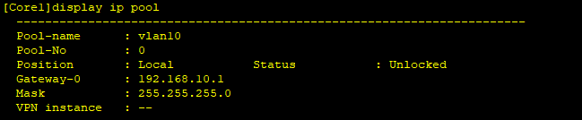图6.1 Core1上的IP地址池图
（2）酒店分部网络DHCP配置同酒店总部网络DHCP配置，以酒店分部Core4为例，对其接口进行配置，配置如下：
[Core4]int GigabitEthernet0/0/1.10
//定义或配置名为GigabitEthernet0/0/1.10的子接口
[Core4-GigabitEthernet0/0/1.10]dot1q termination vid 10
// vid 10表示该子接口关联到VLANif10，并会去除或添加VLANif10的标签
[Core4-GigabitEthernet0/0/1.10]ip address 172.16.10.254 255.255.255.0
// IP地址是10.1.1.9，子网掩码是255.255.255.0
[Core4-GigabitEthernet0/0/1.10]arp broadcast enable
//允许该子接口上的ARP广播
[Core4-GigabitEthernet0/0/1.10]dhcp select interface
//配置该子接口为DHCP服务器接口
完成酒店分部网络DHCP配置后，在Core4交换机上输入命令display ip pool，查看该设备上配置的IP地址池信息，如图6.2所示。
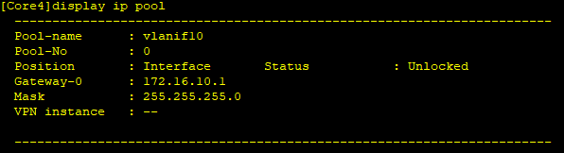
图6.2 Core4上的IP地址池图

6.2 MSTP配置
通过MSTP创建多个生成树实例（MST实例），每个实例可以包含不同的VLAN。通过为不同的VLAN分配不同的MST实例，可以实现网络流量的逻辑隔离，有助于减少广播流量，提高网络性能和安全性。
配置Core1交换机作为VLAN 10、VLAN 20的主根，同时作为VLAN 30、VLAN 40的备根，Core2交换机作为VLAN 30 、VLAN 40的主根，作为VLAN 10、VLAN 20的备根，配置如下：
[Core1]stp mode mstp //设置交换机的STP模式为MSTP
[Core1]stp region-configuration //进入STP区域配置模式
[Core1-mst-region]region-name mstp //为MSTP区域设置名称为mstp
[Core1-mst-region]instance 1 vlan 10 20 //在MST实例1中配置VLAN 10、20
[Core1-mst-region]instance 2 vlan 30 40 //在MST实例2中配置VLAN 30、40
[Core1-mst-region]active region-configuration //激活当前MST区域配置
[Core1]stp instance 1 root primary //设置为MST实例1的主根
[Core1]stp instance 2 root secondary //设置为MST实例2的备根
[Core2]stp instance 1 root secondary //设置为MST实例1的备根
[Core2]stp instance 2 root primary //设置为MST实例2的备根
酒店总部网络为三层架构，而酒店分部网络为大二层架构，因此仅在酒店总部网络的核心交换机上配置MSTP。配置完成后，在酒店总部核心交换机Core1上输入命令display stp reqion-configuration，查看该设备当前的MST域配置信息，如图6.3所示。
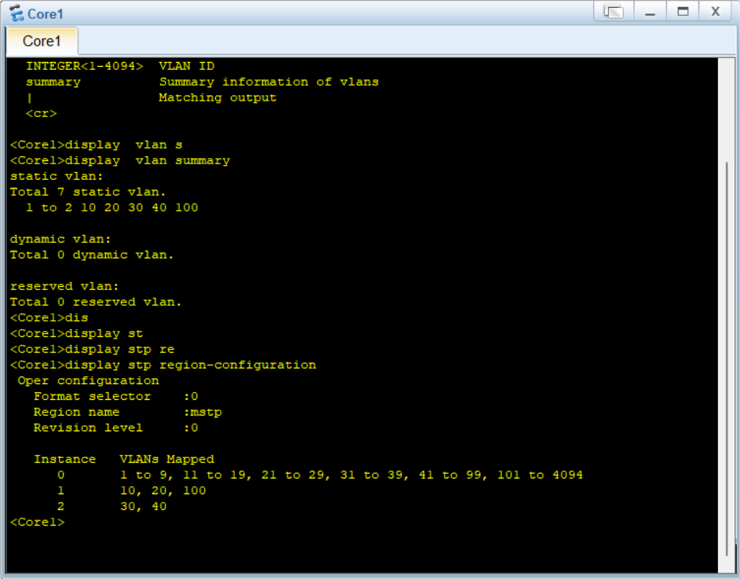
图6.3 查看Core1上当前生效的MST域配置信息图

6.3 VRRP配置
VRRP（虚拟路由器冗余协议）是一种容错协议，用于提高网络中的 IP 地址和其他网络参数的可用性。VRRP通常与静态路由或动态路由协议（如OSPF、BGP等）一起使用，以确保在路由器出现故障时，网络中的服务仍然可用。
在酒店总部网络的三层交换机上配置VRRP协议，Core1交换机作为VLAN 10 20的主网关，并作为VLAN 30 40的备网关，Core2交换机作为VLAN 30 40的主网关，并作为VLAN 10 20的备网关，以Core1交换机为例，配置如下：
[Core1]int vlan 10 //配置VLAN 10
[Core1-Vlanif10]ip addr 192.168.10.253 24 //设置VLAN的IP地址
[Core1-Vlanif10]vrrp vrid 1 virtu 192.168.10.1 //配置VLAN 10的VRRP虚拟IP
[Core1-Vlanif10]vrrp vrid 1 pri 150 //设置VLAN 10的VRRP优先级
[Core1-Vlanif10]int vlan 20 //配置VLAN 20
[Core1-Vlanif20]ip addr 192.168.20.253 24 //设置VLAN 20的IP地址
[Core1-Vlanif20]vrrp vrid 2 virtu 192.168.20.1 //配置VLAN 20的VRRP虚拟IP
[Core1-Vlanif20]vrrp vrid 2 pri 150 //设置VLAN 20的VRRP优先级
[Core1-Vlanif20]int vlan 30 //配置VLAN 30
[Core1-Vlanif30]ip addr 192.168.30.253 24 //设置VLAN 30的IP地址
[Core1-Vlanif30]int vlan 40 //配置VLAN 40
[Core1-Vlanif40]ip addr 192.168.40.253 24 //设置VLAN 40的IP地址
[Core1-Vlanif40]vrrp vrid 4 virtu 192.168.40.1 //配置VLAN 40的VRRP虚拟IP
[Core2-Vlanif10]ip addr 192.168.10.254 24
[Core2-Vlanif10]vrrp vrid 1 virtu 192.168.10.1
[Core2-Vlanif20]ip addr 192.168.20.254 24
[Core2-Vlanif20]vrrp vrid 2 virtu 192.168.20.1
[Core2-Vlanif30]ip addr 192.168.30.254 24
[Core2-Vlanif30]vrrp vrid 3 virtu 192.168.30.1
[Core2-Vlanif30]vrrp vrid 3 pri 150
[Core2-Vlanif40]ip addr 192.168.40.254 24
[Core2-Vlanif40]vrrp vrid 4 virtu 192.168.40.1
[Core2-Vlanif40]vrrp vrid 4 pri 150
酒店总部网络为三层架构，而酒店分部网络为大二层架构，因此仅在酒店总部网络的核心交换机上配置VRRP。配置完成后，在酒店总部核心交换机Core1上输入命令display vrrp brief，查看该设备当前的VRRP备份组简要信息，如图6.4所示。
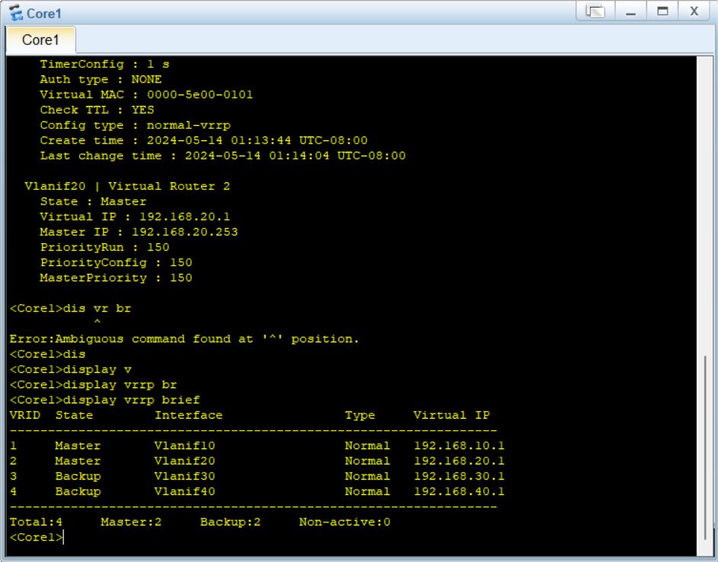
图6.4 查看Core1的VRRP备份组简要信息图

6.4 OSPF配置
本课题在酒店总部网络的核心交换机和防火墙上部署了开放最短路径优先（OSPF）动态路由协议。OSPF采用了先进的链路状态路由算法，该算法通过允许路由器之间交换详尽的链路状态信息来构建整个网络的精确拓扑图。
OSPF在网络拓扑发生变化时能够迅速收敛，即迅速识别变化并重新计算路由表，从而确保网络的高效性和稳定性。因此，在酒店总部网络中配置OSPF，以Core1为例，配置如下：
[Core1-ospf-1-area-0.0.0.0]netw 192.168.10.0 0.0.0.255 //将192.168.10.0/24网络加入OSPF区域0
[Core1-ospf-1-area-0.0.0.0]netw 192.168.20.0 0.0.0.255
[Core1-ospf-1-area-0.0.0.0]netw 192.168.30.0 0.0.0.255
[Core1-ospf-1-area-0.0.0.0]netw 192.168.40.0 0.0.0.255
[Core1-ospf-1-area-0.0.0.0]network 192.168.100.0 0.0.0.255
[Core1-ospf-1-area-0.0.0.0]netw 10.1.1.0 0.0.0.3
完成OSPF配置后，在Core1交换机上输入命令display ospf peer，查看Core1上OSPF中各区域邻居信息，如图6.5、6.6所示。
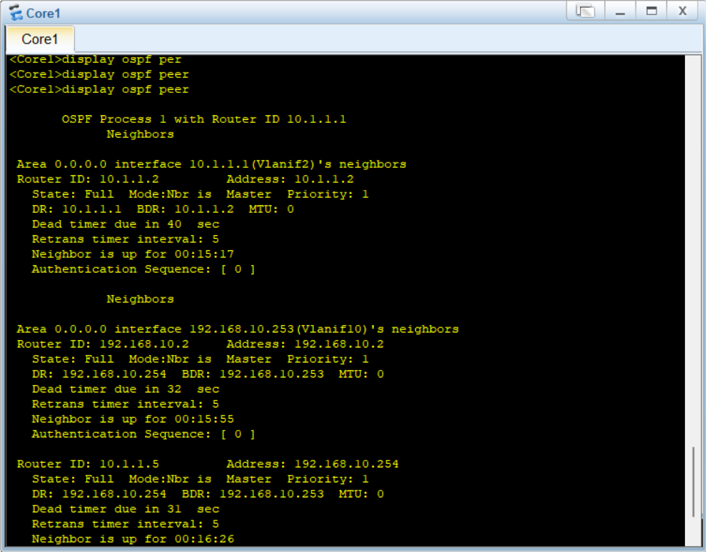
图6.5 查看Core1上OSPF中各区域邻居信息图
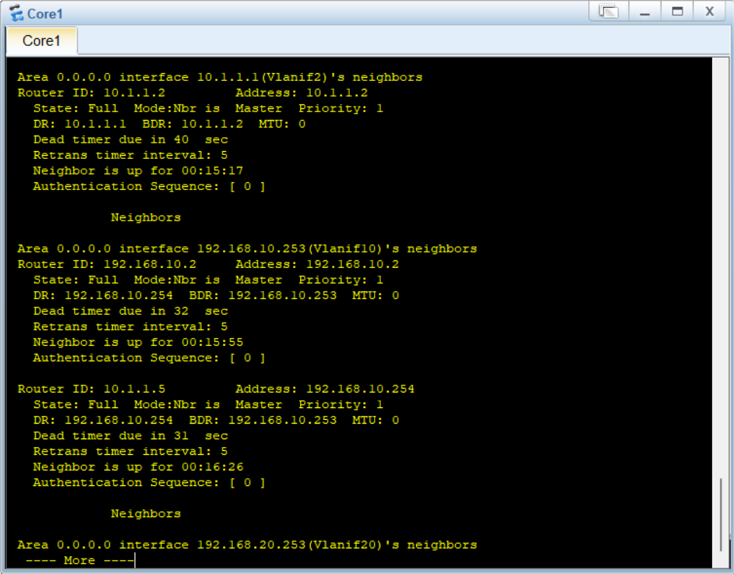
图6.6 查看Core1上OSPF中各区域邻居信息图

6.5无线网络配置
配置AC，设置采用WPA2-PSK认证，AES加密，设置无线的SSID为WiFi，密码为12345678，并开启2.4Ghz与5Ghz的射频与无线漫游，配置如下：
//创建SSID模板，SSID为WiFi
[AC-wlan-view]ssid-profile name SSID
[AC-wlan-ssid-prof-SSID]ssid WiFi
//创建安全模板，采用WPA2-PSK认证，AES加密，密码为12345678
[AC-wlan-view]security-profile name Security
[AC-wlan-sec-prof-Security]security wpa-wpa2 psk pass-phrase 12345678 aes
//创建VAP模板，设置服务VLA、安全模板与SSID模板
[AC-wlan-sec-prof-Security]vap-profile name VAP
[AC-wlan-vap-prof-VAP]service-vlan vlan-id 200
[AC-wlan-vap-prof-VAP]security-profile Security
[AC-wlan-vap-prof-VAP]ssid-profile SSID
//绑定AP的MAC地址，使其上线，并开启2.4Ghz与5Ghz
完成AC配置后，在AC1交换机上输入命令display current-configuration，查看AC1上AC的所有配置信息，如图6.7所示。
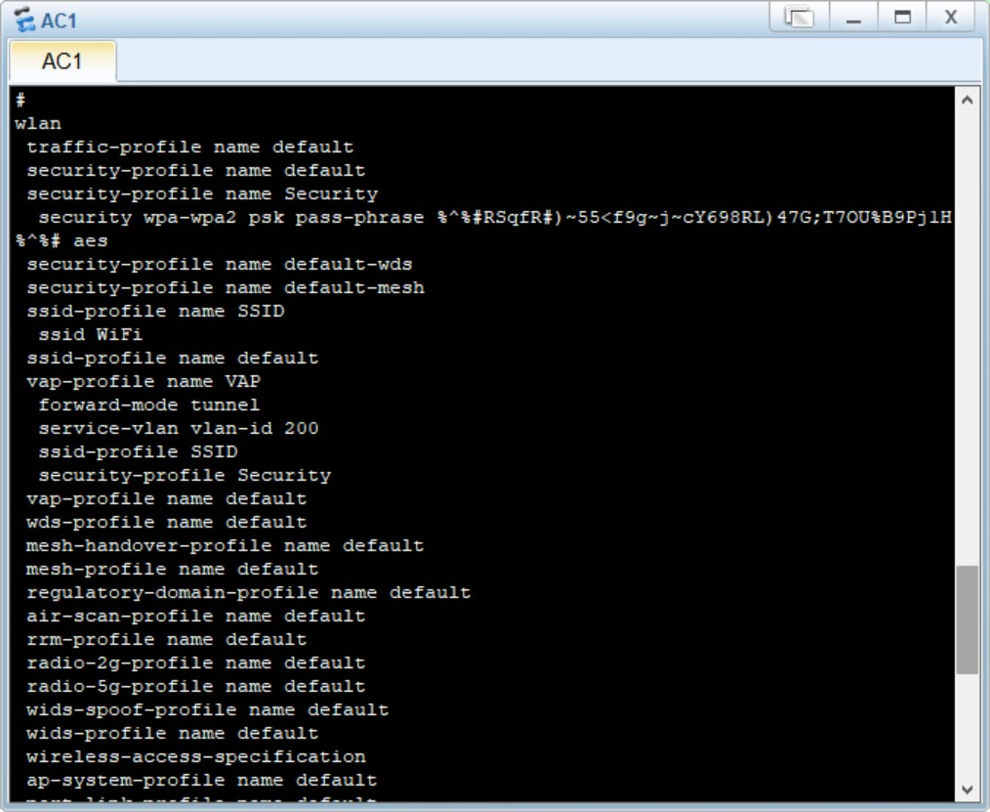
图6.7 查看AC1上AC的配置信息图

6.6 ACL配置
ALC是一种基于规则的安全机制，用于控制网络设备对流量的过滤和控制。通过合理配置ALC规则，网络管理员可以允许或禁止特定的流量在网络中传输，有效地保护网络资源，防止未经授权的访问和潜在的安全威胁，以达到保护网络安全的目的。
财务部门负责管理企业的资金，包括现金流的预测、筹集、使用和监控。因此在财务部交换机上配置ACL，用于拒绝其它部门访问财务部，配置如下：
[财务部]acl 2020 //创建ACL策略，编号为2020
[财务部-acl-basic-2020]rule deny source 192.168.10.0 0.0.0.255 //拒绝总部其它网络
[财务部-acl-basic-2020]rule deny source 192.168.20.0 0.0.0.255
[财务部-acl-basic-2020]rule deny source 192.168.30.0 0.0.0.255
[财务部-acl-basic-2020]rule deny source 192.168.200.0 0.0.0.255 //拒绝无线网络
[财务部-acl-basic-2020]rule deny source 172.16.0.0 0.0.255.255 //拒绝分部网络
[财务部-acl-basic-2020]rule permit
[财务部-acl-basic-2020]int g0/0/1
[财务部-GigabitEthernet0/0/1]traffic-filter inbound acl 2020 //在接口上应用ACL
[财务部-GigabitEthernet0/0/1]int g0/0/2
[财务部-GigabitEthernet0/0/2]traffic-filter inbound acl 2020
完成ACL配置后，在财务部交换机上输入命令display acl all，查看该设备上所有的访问控制列表，如图6.8所示。
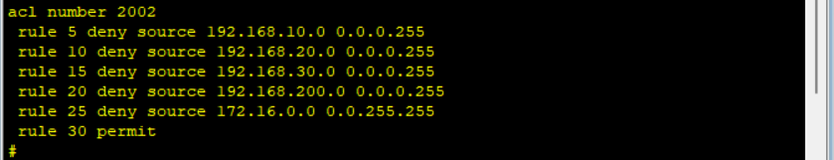
图6.8 查看S4上所有的访问控制列表图

6.7 NAT及NAT Server配置
NAT地址转换，也称为网络地址转换，是一种在IP数据包通过路由器重写源IP地址或目的IP地址的技术。主要用于在本地网络中使用私有地址，在连接互联网时转而使用全局IP地址。NAT技术的主要目的是解决IPv4地址短缺的问题，并允许私有网络访问外部网络。在防火墙上配置NAT及NAT Server，配置如下：
[FW1]nat-policy //进入NAT策略
[FW1-policy] rule name NAT //设置策略名称为NAT
[FW1-policy-nat-rule-NAT] source-zone trust //设置源区域为Trust区域
[FW1-policy-nat-rule-NAT] destination-zone untrust //设置目的区域为Untrust区域
[FW1-policy-nat-rule-NAT] action source-nat easy-ip //设置为Easy-IP
[FW1]ip route-static 0.0.0.0 0.0.0.0 100.1.1.1 //配置一条来自外部的缺省路由
[FW1]nat server global 100.1.1.3 inside 192.168.1.2 //配置NAT Server
完成NAT及NAT Server配置后，在防火墙FW1上输入命令display nat-policy rull all，查看该设备上所有NAT及NAT Server策略规则的配置信息，如图6.9所示。
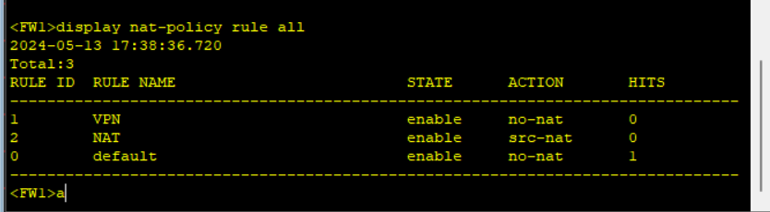
图6.9 查看FW1上所有NAT策略规则的配置信息图

6.8 QinQ配置
通过QinQ技术，可以实现更加细致的VLAN划分，避免VLAN ID的冲突，并能够在同一个物理网络中实现不同部门或业务之间的隔离通信，提高了网络的安全性和可管理性。在接口上启用QinQ的转换功能，把总部的VLAN 10 20 30 40转换成VLAN 999，再把总部管理部和人事部的VLAN 10 20转换成VLAN 999，配置如下：
[LSW9-GigabitEthernet0/0/2] qinq vlan-translation enable //启用QinQ VLAN转换
[LSW9-GigabitEthernet0/0/2] port hybrid untagged vlan 999 //设置未标记VLAN为999
[LSW9-GigabitEthernet0/0/2] port vlan-stacking vlan 10 to 40 stack-vlan 999 //配置VLAN 10至40堆叠至VLAN 999
[LSW9-GigabitEthernet0/0/2]interface GigabitEthernet0/0/3 //进入g0/3接口
[LSW9-GigabitEthernet0/0/3] qinq vlan-translation enable
[LSW9-GigabitEthernet0/0/3] port hybrid untagged vlan 999 //设置未标记VLAN为999
[LSW9-GigabitEthernet0/0/3] port vlan-stacking vlan 10 to 40 stack-vlan 999
//配置VLAN 10至40堆叠至VLAN 999
完成QinQ配置后，查看LSW9上的QinQ扩展VLAN信息，如图6.10所示。
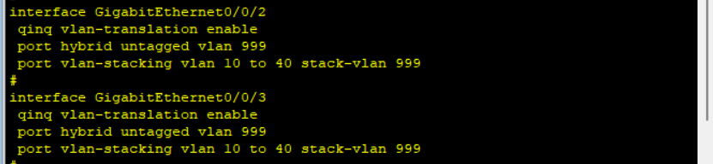
图6.10 查看LSW9上的QinQ扩展VLAN信息图

6.9 IPSec VPN隧道配置
在酒店总部与分部的出口设备之间配置一条IPSec VPN，实现内网之间的安全通信，以总部为例，配置如下：
[FW1-ipsec-proposal-FW1]esp authentication-algorithm sha2-256 //设置ESP认证算法
[FW1-ipsec-proposal-FW1]esp encryption-algorithm aes-256 //设置ESP加密算法[FW1]ike proposal 1 //创建IKE提议编号1
[FW1-ike-proposal-1]encryption-algorithm aes-256 //设置IKE加密算法为AES-256
[FW1-ike-proposal-1]dh group14 //设置IKE的DH组为group14
[FW1-ike-proposal-1]authentication-method pre-share //设置IKE认证方法
[FW1-ike-proposal-1]integrity-algorithm hmac-sha2-256 //设置IKE完整性算法
[FW1]ike peer FW2 //定义IKE对等体名为FW2
[FW1-ike-peer-FW2]pre-shared-key admin@1234 //设置预共享密钥
[FW1-ike-peer-FW2]ike-proposal 1 //指定IKE提议编号1
[FW1-ike-peer-FW2]remote-address 200.1.1.2 //配置对端地址
[FW1]ipsec policy VPN 1 isakmp //创建IPSec策略名为VPN
[FW1-ipsec-policy-isakmp-VPN-1]security acl 3000 //指定VPN流量
[FW1-ipsec-policy-isakmp-VPN-1]ike-peer FW2 //指定IKE对等体FW2
[FW1-ipsec-policy-isakmp-VPN-1]proposal FW1 //指定提议FW1
[FW1-GigabitEthernet1/0/3]ipsec policy VPN //在接口上应用IPSec策略VPN
完成IPSec VPN配置后，对酒店总部餐饮部与酒店分部餐饮部进行互相访问，互访结果，如图6.11、6.12所示。
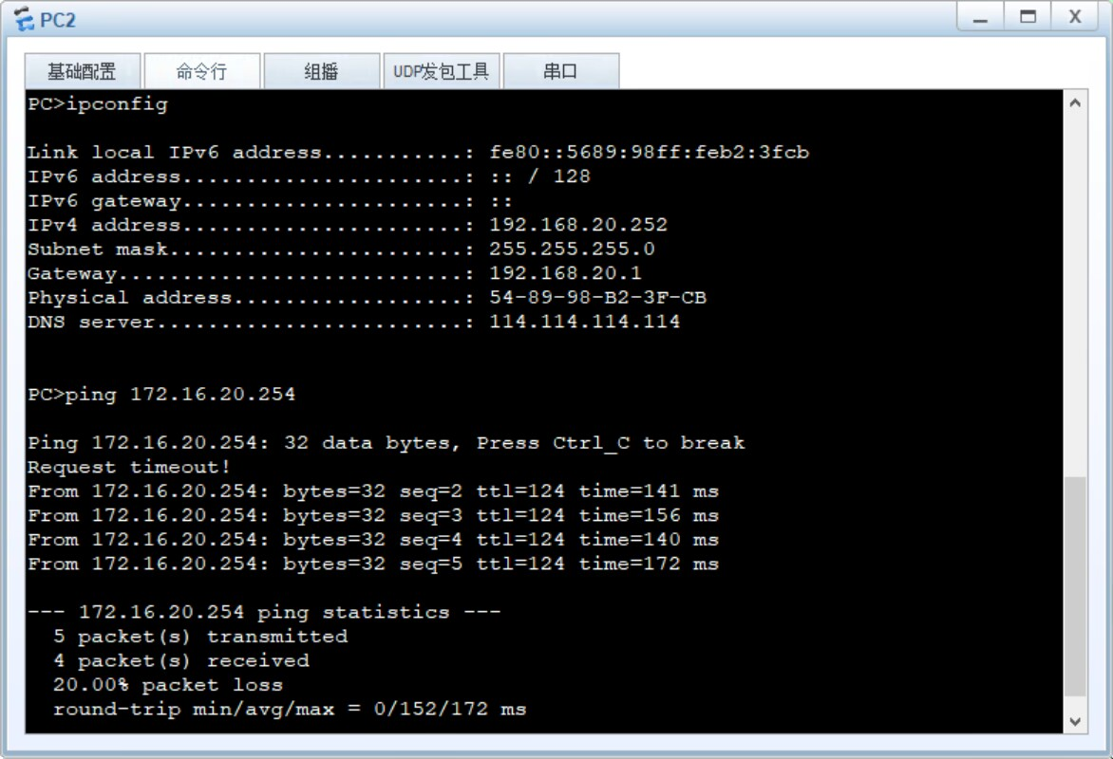
图6.11酒店总部餐饮部访问酒店分部餐饮部图
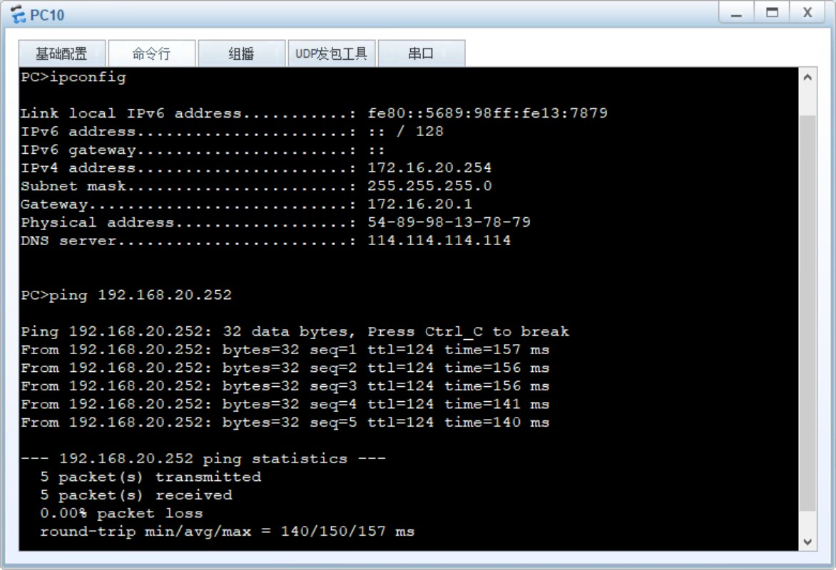
图6.12 酒店分部餐饮部访问酒店总部餐饮部图

6.10本章小结
本章介绍了在构建酒店网络时所涉及的关键配置。本课题不仅满足酒店网络需求，还保证了酒店网络的可靠行、可用性、安全性、灵活性以及可管理性。

7酒店网络测试
本章介绍各项网络功能测试的步骤与结果，通过各项测试观察网络是否达到预期效果。

7.1自动获取IP地址测试
首先打开主机的DHCP开关，以总部为例，先观察基础配置界面，再打开命令行界面，输入ipconfig命令。自动获得IP地址列，内网主机DHCP配置成功，DHCP 测试结果，如图7.1和7.2所示。
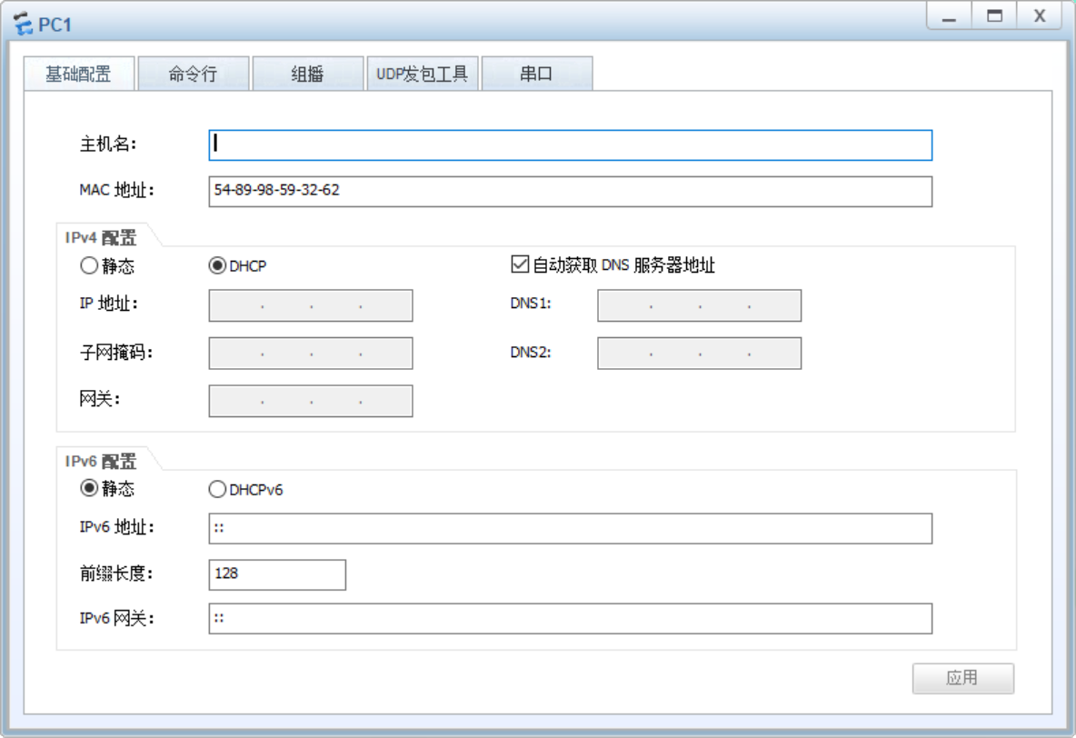
图7.1 开启DHCP图
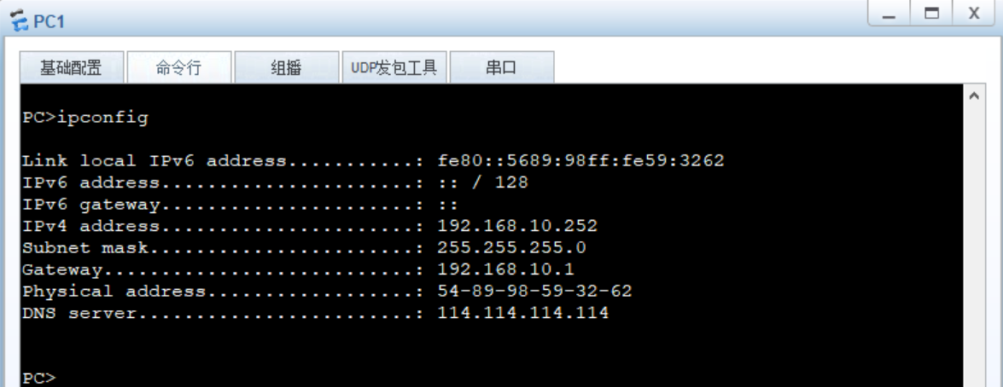
图7.2 测试PC1自动获取IP地址图
图7.2中可以看出，PC1已经获取到了IP地址，因此酒店内网主机的DHCP配置成功，经过测试，其它各个部门的主机也都可以自动获取到IP信息。

7.2负载均衡和网络冗余测试
分别在酒店总部的两台核心交换机Core1、Core2上输入命令display vrrp brief查看该设备当前的VRRP备份组简要信息，如图7.3和7.4所示。
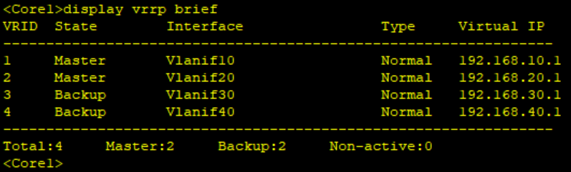
图7.3 查看Core1上的VRRP简要信息图
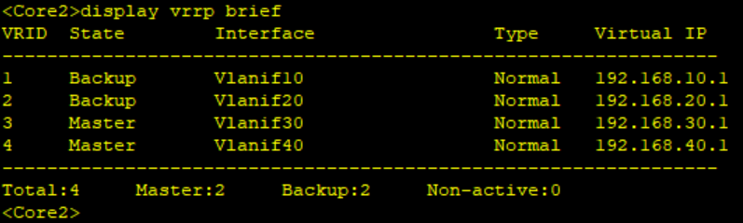
图7.4 查看Core2上的VRRP简要信息图
图7.3、7.4中可以看出，核心交换机Core1已经作为了VLAN 10 20的主网关，并作为VLAN 30 40的备网关，Core2交换机作为了VLAN 30 40的主网关，并作为VLAN 10 20的备网关，这样就形成了负载均衡和网络冗余，提升了整体网络的可靠性。

7.3内网连通性测试
以酒店总部和酒分部的采购部为例，在总部采购部PC命令行界面输入ping 192.168.1.3，在分部采购部PC命令行界面输入ping 172.16.1.2，分别访问内网的FTP服务器，访问结果，如图7.5和7.6所示。
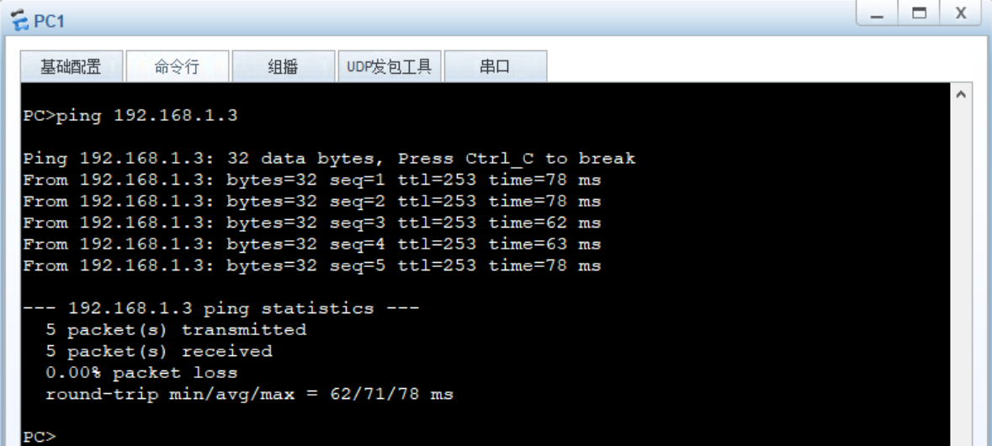
图7.5 酒店总部采购部访问FTP服务器测试图
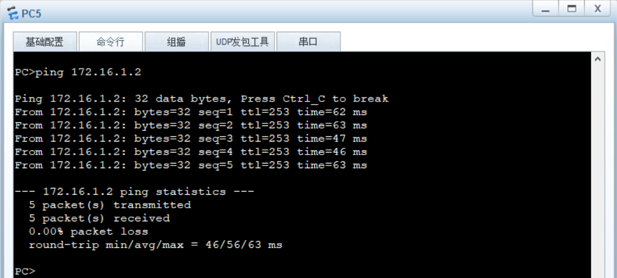
图7.6 酒店分部采购部访问FTP服务器测试图
图7.5、7.6中可以看出，无论是酒店总部还是酒店分部，内网的主机都能够访问FTP服务器，因此内网的连通性无任何问题，符合酒店要求。

7.4无线网络测试
打开无线终端设备，输入MAC地址：54-89-98-8D-51-01，搜索到的WiFi列表，如图7.7所示。
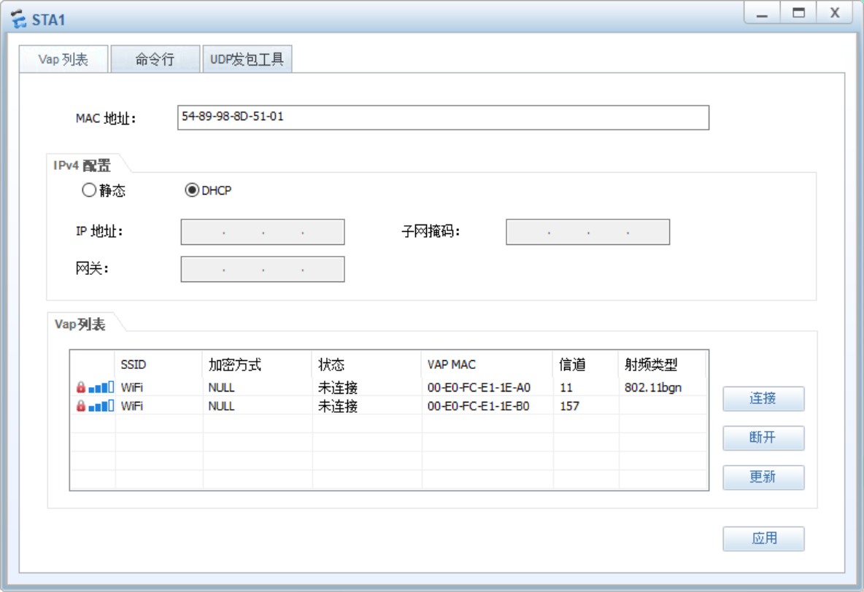
图7.7 WiFi列表图
图7.7中可以看出，无线网络处于未连接状态，选择第一个无线网络连接，输入无线网络密码12345678即可连接，无线网络连接测试结果，如图7.8所示。
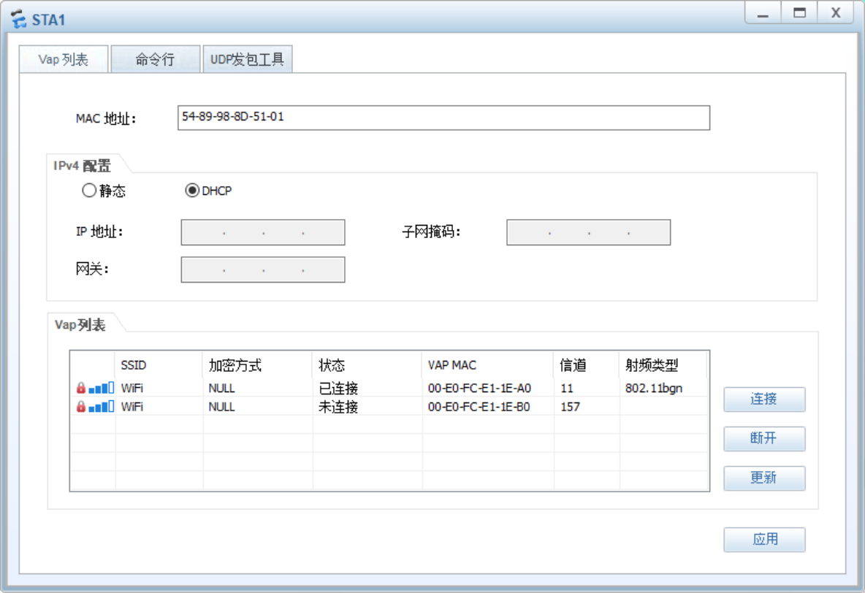

图7.8 连接WiFi图
图7.8中可以看出，无线网络连接成功，符合酒店要求。再测试访问互联网，在STA1命令行界面输入命令ping www.baidu.com，访问互联网测试结果，如图7.9所示。
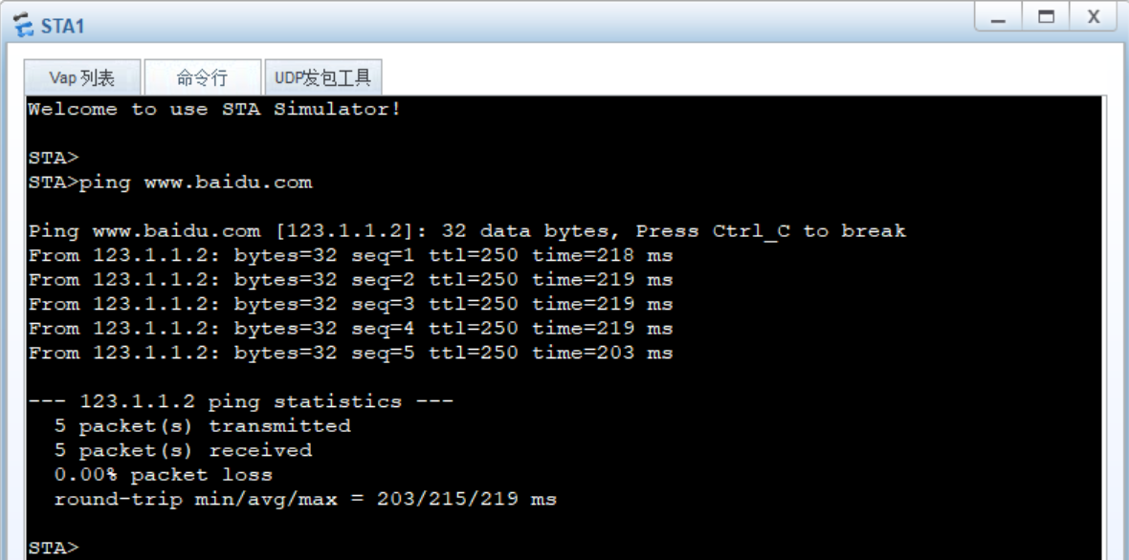
图7.9 STA1访问互联网测试图
图7.9中可以看出，访问互联网测试成功，符合酒店网络需求，因此无线网络配置成功。

7.5访问Internet测试
以总部采购部主机和分部的采购部主机为例，在总部采购部与分部采购部的主机命令行界面分别输入命令ping www.baidu.com，对互联网上的百度服务器进行访问，测试结果，如图7.10和7.11所示。
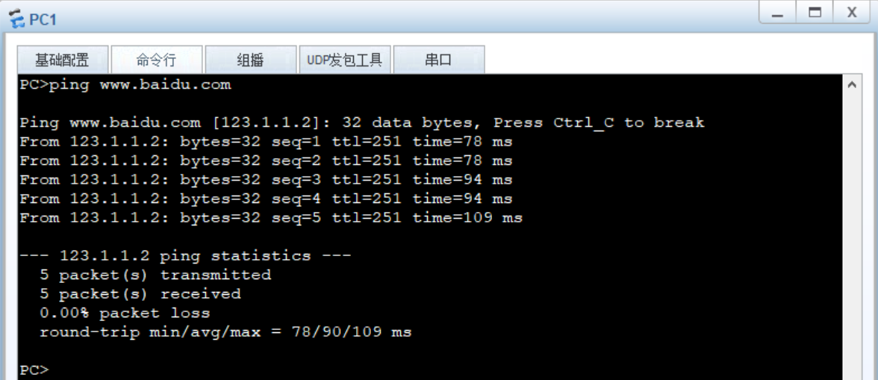
图7.10 PC1访问公网服务器测试图
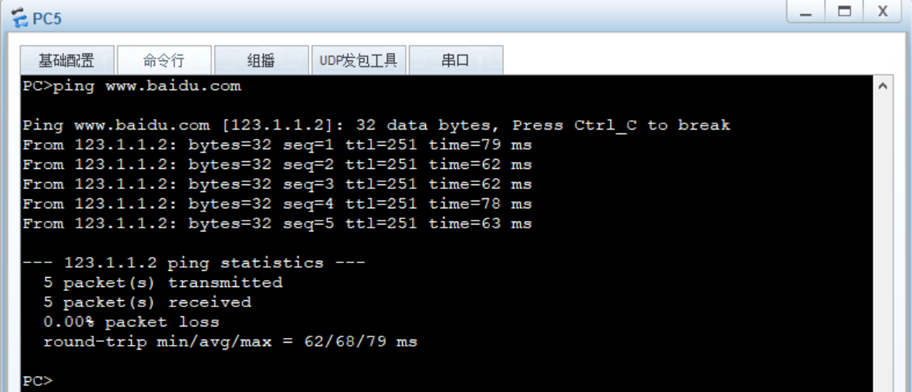
图7.11 PC5访问公网服务测试器
图7.10、7.11中可以看出，无论是酒店总部还是酒店分部，内网的主机都能够访问公网服务器，因此访问internet无任何问题，符合酒店要求。
再查看防火墙上的会话表，在总部防火墙与分部防火墙上分别输入命令display firewall session table，防火墙会话表测试结果，如图7.12和7.13所示。
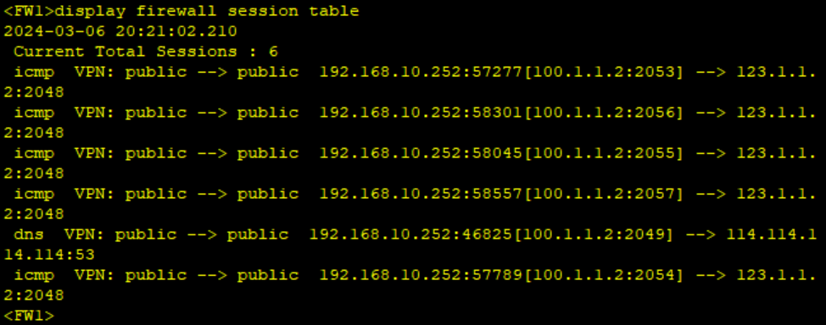
图7.12 酒店总部防火墙上的会话表信息测试图
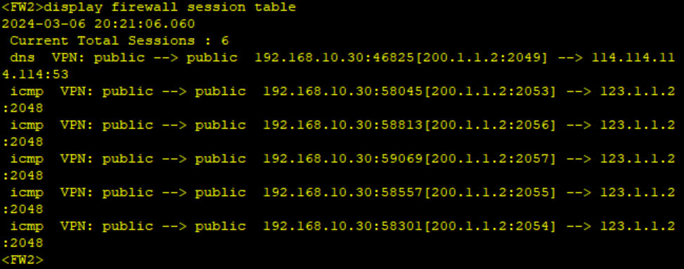
图7.13 酒店分部防火墙上的会话表信息测试图
图7.12、7.13中可以看出，无论是酒店总部还是酒店分部，内网主机都可以访问互联网，并且可以在防火墙上看到NAT转换记录，因此NAT配置成功。
再测试服务器映射，打开WEB服务器的HTTP服务，测试结果，如图7.14所示。
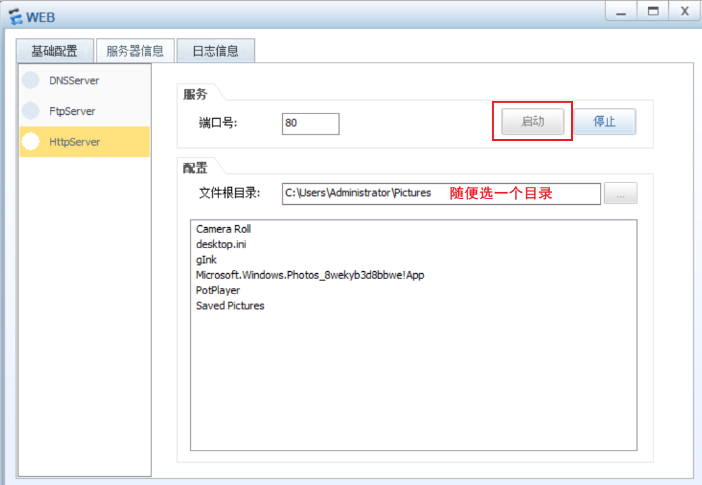
图7.14 开启HTTP服务图
再开启DNS服务器的DNS开关，使用公网主机访问内网的WEB服务器，测试结果，如图7.15所示。
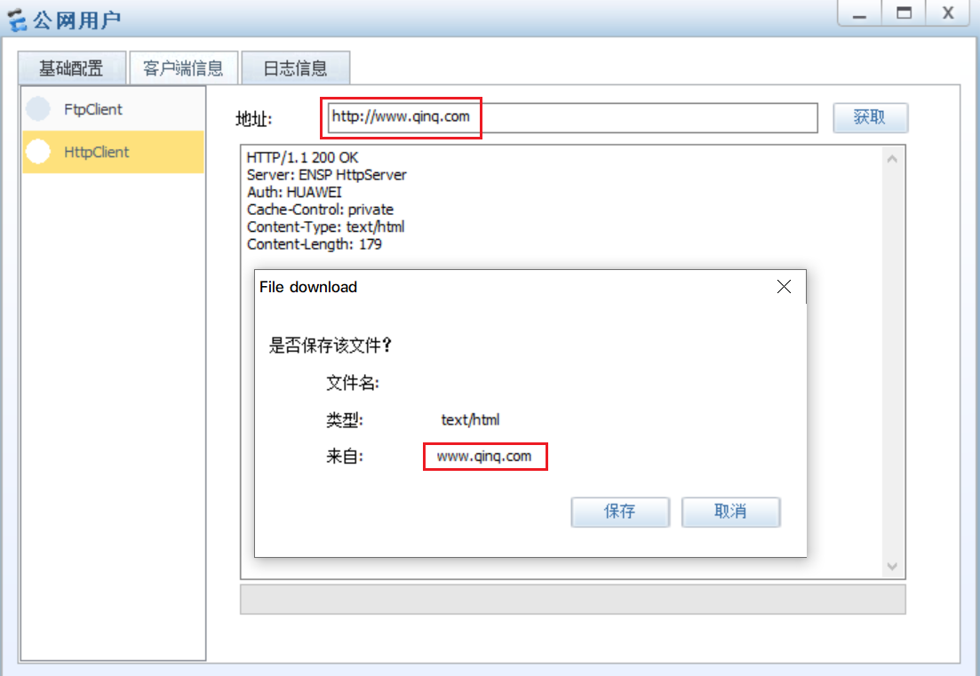
图7.15 访问WEB服务器测试图
图7.15中可以看出，公网主机可以使用域名来访问公司内网的WEB服务器，因此服务器映射配置成功，实现了WEB服务器发布到公网的需求。

7.6限制访问测试
因为财务部具有特殊性，所以不允许其它部门来访问财务部，这里以采购部和无线网络为例，在总部采购部主机的命令行界面输入命令ping 192.168.40.10，访问财务部结果，如图7.16和7.17所示。
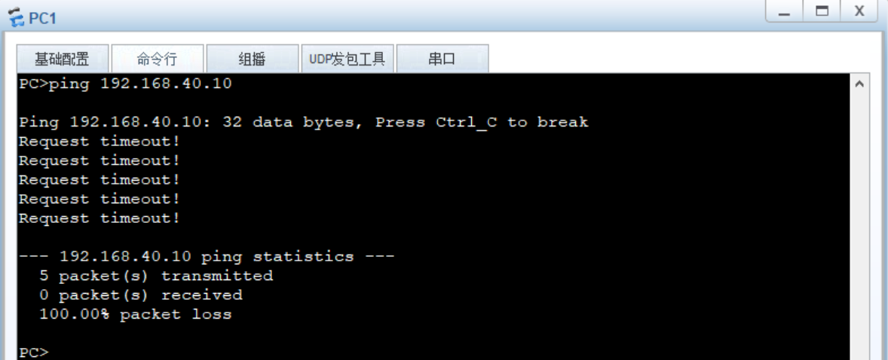
图7.16采购部主机访问财务部网络测试图
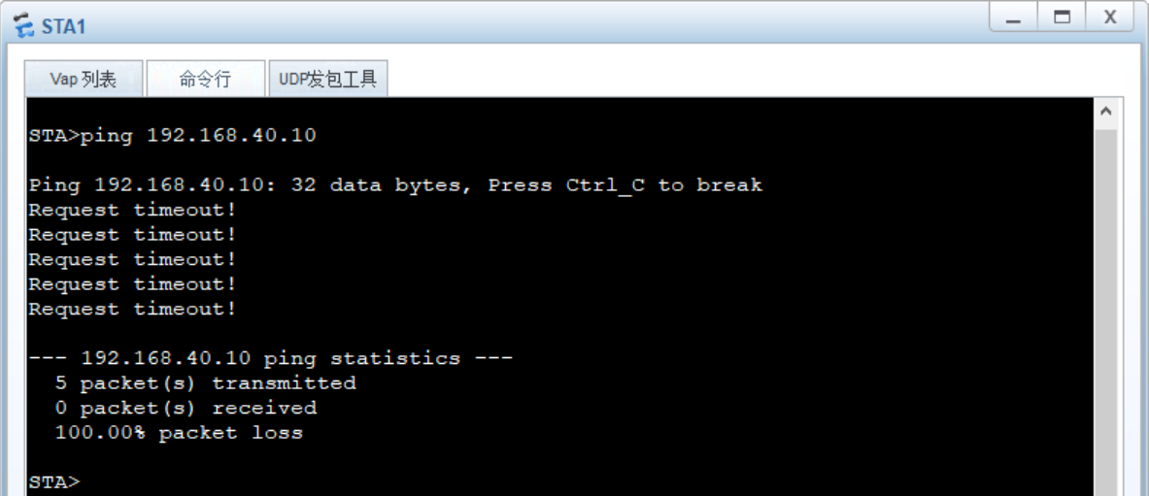
图7.17 无线终端设备访问财务部网络测试图
图7.16、7.17中可以看出，采购部主机和连接无线网络的设备都无法访问财务部，经过测试，其余各个部门也不能访问财务部，符合酒店网络要求，因此QinQ配置成功。

7.7 QinQ 测试
以酒店总部的采购部和总部管理部为例，互相访问对端的服务器，在总部采购部主机的命令行界面输入命令ping 192.168.10.20，同时在总部管理部主机的命令行界面输入命令ping 192.168.10.10，QinQ测试结果，如图7.18和7.19所示。
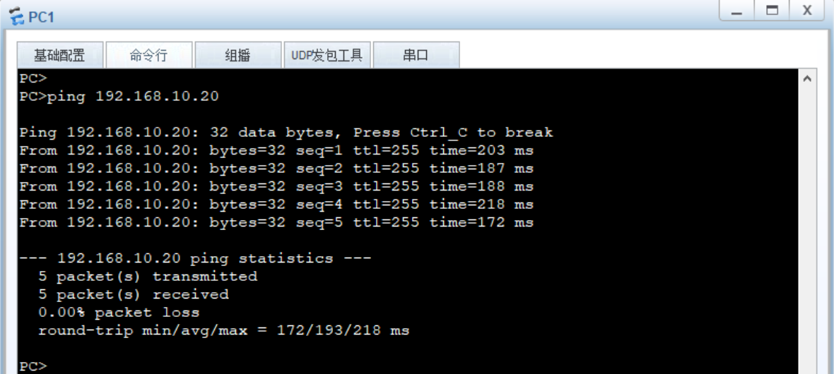
图7.18 酒店总部采购部访问分部采购部服务器测试图
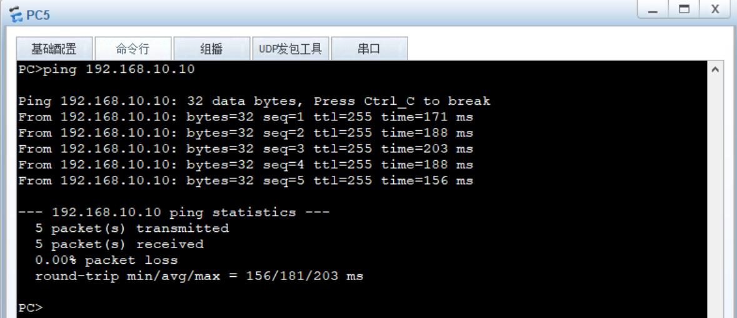
图7.19 酒店总部管理部访问总部采购部服务器测试图
图7.18、7.19中可以看出，总部采购部与总部管理部可以互相访问，再使用wireshark抓包分析，抓包结果，如图7.20所示。
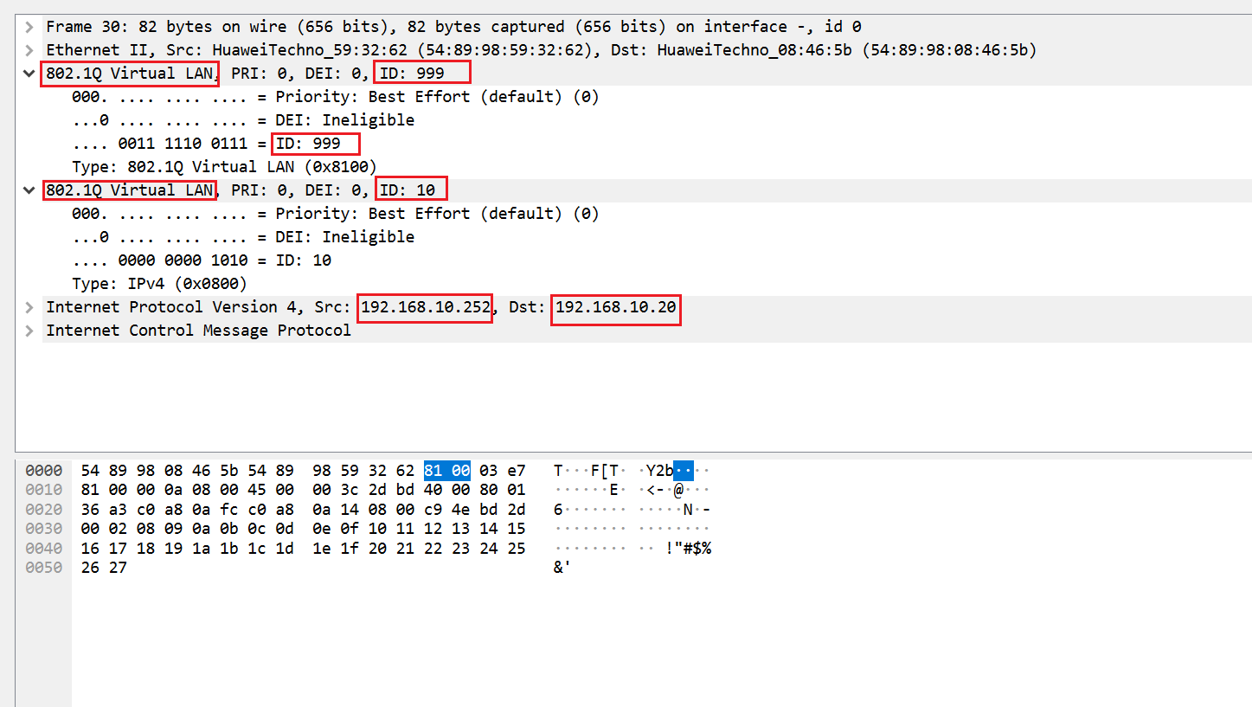
图7.20 抓包分析图
图7.20中可以看出，总部的内网已经实现了完全互通，并且网络性能良好，通过抓包，可以看到ICMP报文中多了两层802.1Q标签，外层标签为999，表示业务VLAN，而内层标签为实际VLAN，这里为10，符合要求。

7.8 IPSec VPN测试
以酒店总部及分部的采购部为例，互相访问对端，IPSec VPN测试结果，如图7.21和图7.22所示。
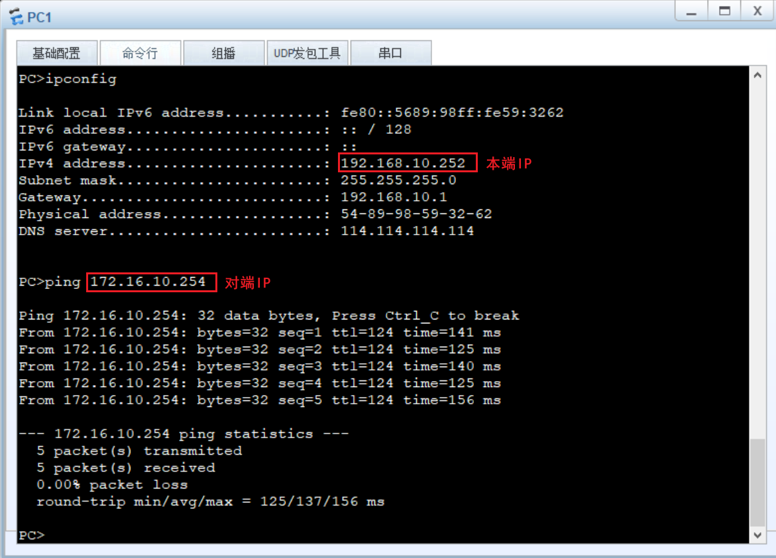
图7.21 酒店总部网络访问酒店分部网络测试图
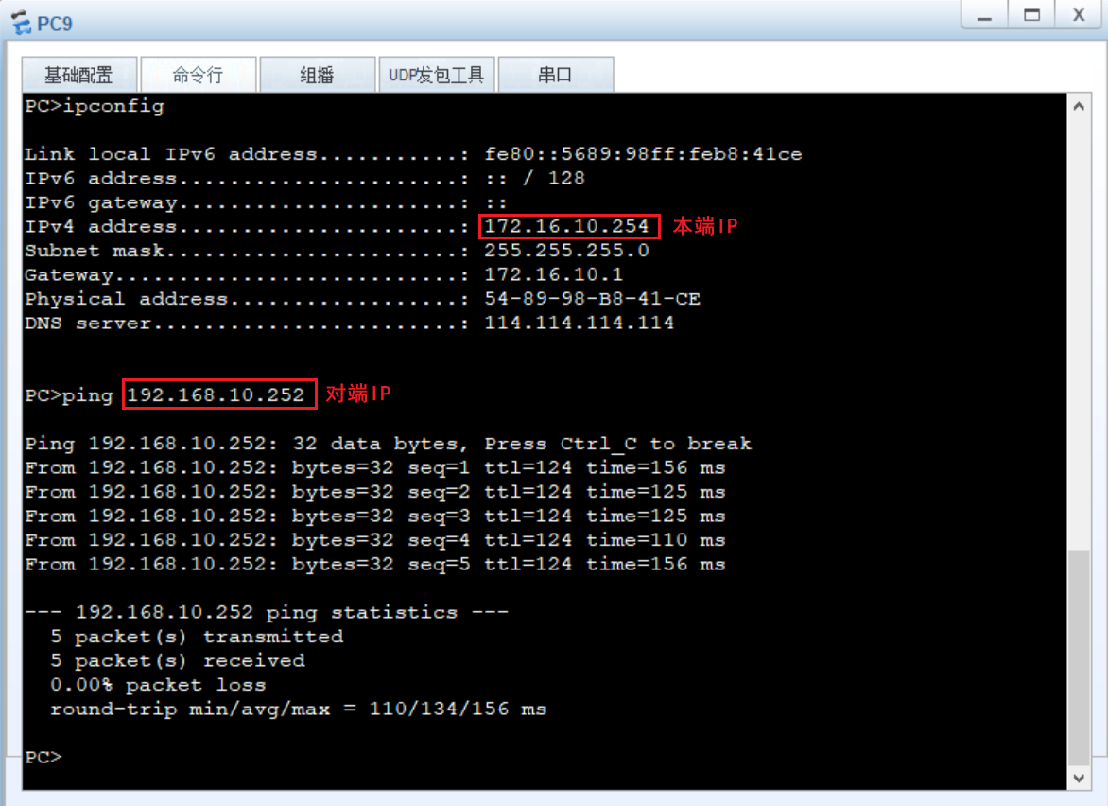
图7.22 酒店分部网络访问酒店总部网络测试图
打开FW1，输入命令display ike sa查看防火墙上的由IKE协商建立的安全联盟信息，测试结果，如图7.23所示。
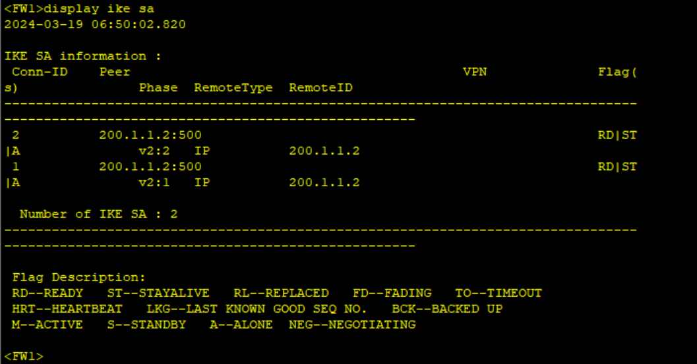
图7.23 IKE协商建立的安全联盟信息图
图7.23中可以看出，总部与分部的内网可以安全互访，并且IKE协商成功，因此IPSec VPN隧道建立成功，实现了总部到分部内网的通信数据包的加密封装。

7.9本章小结
本章对酒店网络进行了各项测试，包括自动获取IP地址测试、网络负载均衡和冗余测试、内网连通性测试、访问Internet测试、无线网络测试、QinQ测试、控制访问测试和IPSec VPN测试。

8结 论
随着互联网技术的快速发展，为满足人们日益增长的需求，酒店愈发需要搭建一个稳定、安全的网络。酒店网络在扩大规模的同时，也迫切需要提高网络的可靠性和安全性。
本课题将南京某智选酒店网络分为总部网络、分部网络和运营商网络三部分，总部网络采用了三层架构来构建酒店网络，部署了MSTP、VRRP等协议提高网络的可靠性，分部网络使用了VLAN技术提高网络的安全性，运营商网络使用了IPSec VPN技术实现酒店总部和酒店分部通信。
本课题南京某智选酒店网络，不仅满足了酒店网络需求，还为酒店网络提供了升级空间。这使得酒店能够紧跟时代的潮流，快速适应市场的变化。随着技术的创新与应用，相信酒店网络将为酒店提供更大的价值，为酒店的长期发展奠定基础。

参考文献
- 邓程杨,李飞雪.网络结构优化在高校大数据中的应用[J].信息技术与信息化,2021,25(4):38-42.
- Zhiyong T , Jinsheng L .Design and implementation of the high reliability park network with MSTP and VRRP protocol[J].Computer Era, 2020,22(13)97-103.
- 程立东.QINQ技术在集团专线跨网络组网上的应用[J].通信与信息技术,2022(1):84-85.
- 熊素,曹雨晨.基于OSPF与RIP协议的混合动态路由设计[J]第五届创新教育与发展学术会议论文集,2023(12):22-26.
- Xiaoni W , Jiangang H .Research on the application of PPPOE technology in the ARP attack defense scheme of campus network[J].Wireless Internet Technology,2021,23(15)23-28.
- 孔令峰.高校学生宿舍运营商网络统一管理的方法[J].信息记录材料,2021,43(5):26-29.
- 梁文明,杨晓东,杨晓勇.QinQ技术在广电接入网的设计与实现[J].广播电视网络,2022,29(7):37-39.
- 吴双.中型企业网络设计[J].数字技术与应用,2021,51(5):49-52.
- 崔莹,杨心宇,冯辉.高校智慧校园网络设计与应用[J].江苏通信,2021,37(03):41-44.
- Wang Shuhua,Qin Anhua.Design and Implementation of a Multidimensional Visualization Reconstruction System for Old Urban Spaces Based on Neural Networks[J].Computational Intelligence and Neuroscience,2022, 40(13):128-135.
- 王东海.酒店无线网络设计方案与部署[J].电脑知识与技术,2021,39(10):126-128.
- 甘发旺,张利香.基于eNSP虚拟平台的校园网络设计与研究[J].网络安全技术与应用,2023,19(05):6-8.
- 杨芬,邓波.EPON+EoC和FTTH网络QinQ VLAN优化实施方案[J].有线电视技术,2021, 25(3):11-14.
- Bagula A,Wang H F.On the Use of Genetic Algorithms to Fine-tune OSPF Routing[J].IEEE ACCESS.2022,22(13):67-83.
- 黎海城,梁清波,于冰等.浅谈FTTH网络QinQ VLAN多业务发展[J].有线电视技术,2021, 25(6):32-35
- 齐丹丹,陈雷.浅析大型酒店内广电组网的若干问题[J].黑龙江广播电视技术,2020(3):27-31.
- 朱壮普.基于MSTP和VRRP的网络高可用性技术研究与实现[J].太原学院学报:自然科学版,2020,22(13):40-43.
- Ren Qiang.Design and Implementation of Fault Diagnosis System for Power Internet of Things Equipment Based on Neural Network[J].Mobile Information Systems, 2022,22(13):77-83.
- 李军旺.VPN技术在双校区校园网建设中的应用研究[J].价值工程,2023,42(29):44-49.
- 王志辉.基于不同VPN技术的远程访问网络规划与实现[J].科技资讯,2023,21(19):33-36.
- 赵伟华.基于BGP协议某大型企业网络搭建及设计.[J]长江信息通信,2023,36(09):72-75.
- 黄旭.有线数字电视光纤入户网络设计与实现[J].集成电路应用,2023,40(10):13-15.
- 陶乃勇.宽带PPPoE+配置方案与应用[J].计算机与网络,2020,37(5):51-54.
- 淡武强.医院网络准入控制系统设计与实现[J].网络安全和信息化,2023,22(10):18-21.
- Lihong Q,Zhenwei Z,Zhicheng H.Construction of Multi-Project Network Planning Based on BOM and Its Resource Leveling[J].IEEE ACCESS,2021,27(11)887-899.

致谢
在我即将毕业之际，我想向所有支持和帮助过我的人们致以最诚挚的感谢。
首先，我要感谢学校以及学院的老师们。在我求知路上，老师们不仅传授给我知识，更启迪了我的思想，激发了我的求知欲。你们严谨的治学态度和耐心细致的指导让我受益匪浅，我会将您们教给我的知识和品质铭记于心，终身受用。
其次，我要感谢我的同学们。在学习和生活中，有你们的陪伴让我的大学生活充满了欢笑和回忆。我们相互扶持，共同成长，彼此激励，共同度过了这段珍贵的时光。你们的友谊和支持让我感到无比幸运和快乐。
最后，我要感谢我的父母。是你们无私的支持和鼓励让我有了坚定的前行动力。在我遇到困难时，你们总是在我身后默默支持，给予我无尽的爱和鼓励。你们的辛勤工作和无私奉献是我前行路上最坚实的后盾，我将永远铭记在心。
在此，我要向所有曾经帮助过我的人们表示最诚挚的感谢，正是有了你们的支持和鼓励，我才能走到今天，迎来人生新的起点。愿我们在各自的人生道路上继续努力前行，共同创造更美好的未来。
谨以此文，致以诚挚的感谢！

